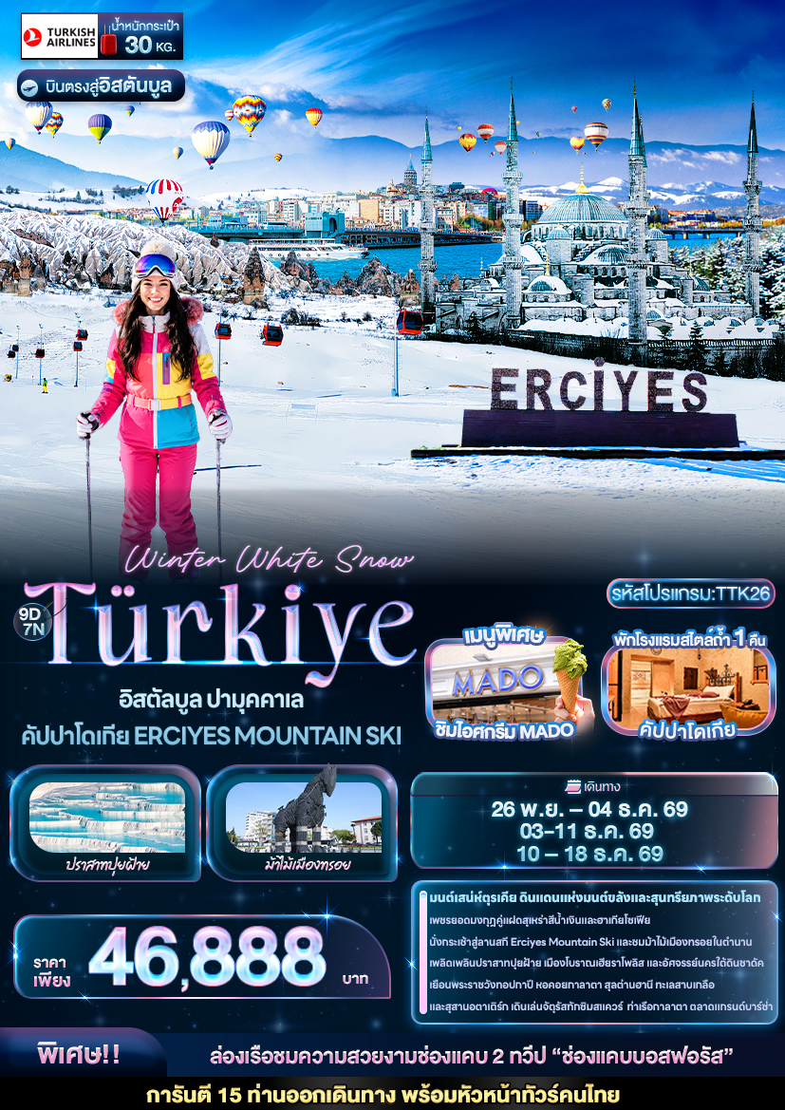

วันที่ | โปรแกรมท่องเที่ยว | เช้า | เที่ยง | เย็น | โรงแรม
1 | TK065 BKK-IST 10.10-16.45 ท่าอากาศยานนานาชาติสุวรรณภูมิ ประเทศไทย - ท่าอากาศยานนานาชาติอิสตันบูล ประเทศตุรเคีย – เมืองอิสตันบูล |  |  |  | GOLDEN WAY HOTEL  หรือระดับใกล้เคียงกัน
2 | พระราชวังทอปกาปี - สุเหร่าเซนต์โซเฟีย - สุเหร่าสีน้ำเงิน -  ฮิปโปโดม – ตลาดแกรนด์บาร์ซ่า – เมืองชานัคคาเล |  |  |  | IRIS HOTEL  หรือระดับใกล้เคียงกัน
3 | เมืองชานัคคาเล - ม้าไม้เมืองทรอย – เมืองปามุคคาเล่ – เมืองโบราณเฮียราโพลิส – ปราสาทปุยฝ้าย |  |  |  | POLAT THERMAL  หรือระดับใกล้เคียงกัน
4 | เมืองปามุคคาเล่ - เมืองคอนย่า – สุลต่านฮานี – พิพิธภัณฑ์เมฟลานา – เมืองคัปปาโดเกีย |  |  |  | CHARM OF CAPPADOCIA หรือระดับใกล้เคียงกัน
5 | Option Tour: ขึ้นบอลลูนชมความงามของเมืองคัปปาโดเกีย หรือ นั่งรถ Jeep Safari ลัดเลาะไปตามแกรนด์แคนยอน หรือ ถ่ายภาพกับรถคลาสสิคคาร์  เมืองคัปปาโดเกีย - โรงงานทอพรม - โรงงานเซรามิค - ร้านจิวเวอร์รี่ - นครใต้ดินชาดัค – ปราสาทหินยูชิซาร์ – หุบเขานกพิราบ – หุบเขาแห่งรัก – หุบเขาเกอเรเม - หมู่บ้านอวานอส |  |  |  | EMIN KOCAK HOTEL  หรือระดับใกล้เคียงกัน
6 | เมืองคัปปาโดเกีย – เมืองไคเซรี – นั่งกระเช้าชมบรรยากาศขึ้นสู่สกีรีสอร์ทบนยอดเขาเออร์ซีเยส – เมืองอังการ่า – ทะเลสาบเกลือ |  |  |  | CONNECT HOTEL  หรือระดับใกล้เคียงกัน
7 | เมืองอังการ่า – สุสานอตาเติร์ก - เมืองอิสตันบูล – โรงงานผลิตเครื่องหนัง – ล่องเรือชมช่องแคบบอสฟอรัส – Candy Shop - ตลาดเครื่องเทศ – จัตุรัสทักซิมสแควร์ |  |  |  | GOLDEN WAY HOTEL  หรือระดับใกล้เคียงกัน
8 | ย่าน Balat Old Houses – ท่าเรือกาลาตา - หอคอยกาลาตา – ท่าอากาศยานนานาชาติอิสตันบูล ประเทศตุรเคีย  TK064 IST-BKK 19.45-08.40
9. | ท่าอากาศยานนานาชาติสุวรรณภูมิ ประเทศไทย

วันเดินทาง | ราคาผู้ใหญ่  (บาท) | ราคาเด็ก 2-11 ปี (บาท)  ไม่เสริมเตียง (บาท) | พักเดี่ยว / เดินทาง  ท่านเดียว เพิ่ม (บาท) | ที่นั่ง
26 พฤศจิกายน – 04 ธันวาคม 2569 | 46,888 | ไม่มีราคาเด็ก  ( Infant ไม่เกิน 2 ปี  ราคา 14,500 บาท) | 12,500 | 25
03-11 ธันวาคม 2569 | 46,888 | ไม่มีราคาเด็ก  ( Infant ไม่เกิน 2 ปี  ราคา 14,500 บาท) | 12,500 | 25
10 – 18 ธันวาคม 2569 | 46,888 | ไม่มีราคาเด็ก  ( Infant ไม่เกิน 2 ปี  ราคา 14,500 บาท) | 12,500 | 25
กรณีที่มีตั๋วเครื่องบินแล้วหักออกจากราคาทัวร์ |  |  | 15,000 บาท
อัปเกรดที่นั่งชั้นธุรกิจ Business Class เพิ่มจากราคาทัวร์  ** ราคาอาจจะมีการเปลี่ยนแปลงกรุณาเช็คที่นั่งกับเจ้าหน้าที่ก่อนทำการจอง ** |  |  | 110,000 – 120,000 บาท
** สำหรับผู้ถือพาสปอร์ตไทยไม่ต้องขอวีซ่า

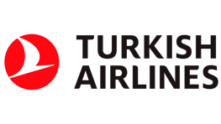
เที่ยวบิน เวลาออก เวลาถึง

TK065
10.10
16.45
BKK▪ ----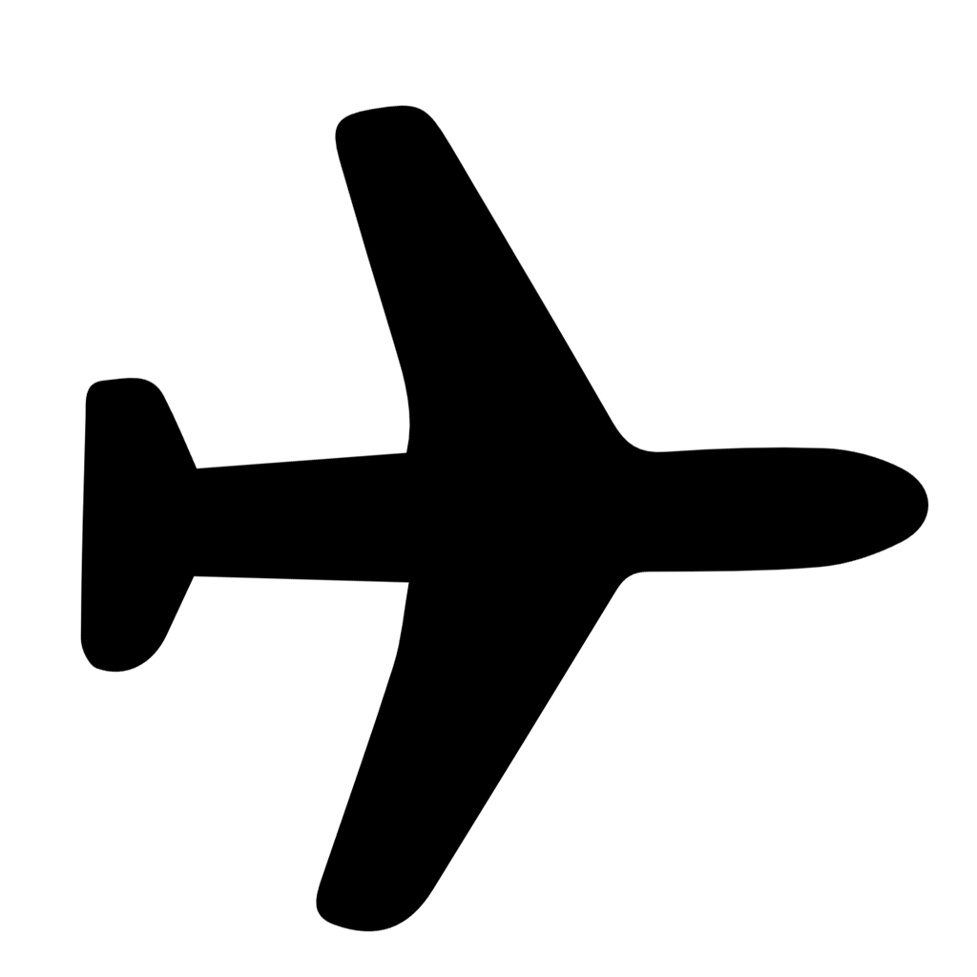-----▪ IST IST ▪ ----------- ▪ BKK
เที่ยวบิน เวลาออก เวลาถึง

TK064
19.45
08.40
เที่ยวบินขาไป
เที่ยวบินขากลับ
ตารางเวลาเที่ยวบิน สายการบิน Turkish Airlines (TK)
พีเรียดวันที่ 26 พฤศจิกายน – 03 ธันวาคม 2569 และ 10 – 17 ธันวาคม 2569

📌สำหรับกรุ๊ปเดินทางวันที่ 03-10 ธันวาคม 2569 เที่ยวบินขากลับมีปรับเวลาดังนี้
DEPARTURE : TK065 BKK-IST 10.10-16.45
RETURN : TK058 IST-BKK 15.25-04.15

วันที่หนึ่ง ท่าอากาศยานนานาชาติสุวรรณภูมิ ประเทศไทย - ท่าอากาศยานนานาชาติอิสตันบูล ประเทศตุรเคีย – เมืองอิสตันบูล อาหาร เย็น

06.00 น. พร้อมกัน ณ ท่าอากาศยานนานาชาติสุวรรณภูมิ ประเทศไทย อาคารผู้โดยสารระหว่างประเทศขาออกชั้น 4เคาน์เตอร์ สายการบิน Turkish Airlines (TK) โดยมีเจ้าหน้าที่บริษัทฯ คอยต้อนรับและอำนวยความสะดวก
10.10 น. นำท่านเดินทางสู่เมืองอิสตันบลู ประเทศตุรเคีย โดยสายการบิน Turkish Airlines (TK) เที่ยวบินที่ TK065
16.45 น. เดินทางถึง ท่าอากาศยานนานาชาติอิสตันบูล ประเทศตุรเคีย นำท่านผ่านขั้นตอนการตรวจคนเข้าเมืองและพิธีการทางศุลกากร (เวลาท้องถิ่นช้ากว่าประเทศไทย 4 ชั่วโมง รบกวนปรับเวลาของท่านเพื่อสะดวกในการนัดหมาย) นำท่านขึ้นรถโค้ชปรับอากาศเดินทางสู่เมืองอิสตันบูล (Istanbul) เป็นมรดกทางประวัติศาสตร์และวัฒนธรรมที่สำคัญของโลก เมืองนี้เคยเป็นเมืองหลวงของหลายจักรวรรดิ
เย็น รับประทานอาหารเย็น (มื้อที่1)
ที่พัก : GOLDEN WAY HOTEL หรือโรงแรมระดับใกล้เคียงกัน
(ชื่อโรงแรมที่ท่านพัก ทางบริษัทจะทำการแจ้งพร้อมใบนัดหมาย 5-7 วัน ก่อนวันเดินทาง)
วันที่สอง พระราชวังทอปกาปี - สุเหร่าเซนต์โซเฟีย - สุเหร่าสีน้ำเงิน - ฮิปโปโดม – ตลาดแกรนด์บาร์ซ่า – เมืองชานัค
คาเล อาหารเช้า, เที่ยง, เย็น

เช้า รับประทานอาหารเช้า ณ โรงแรม (มื้อที่2)
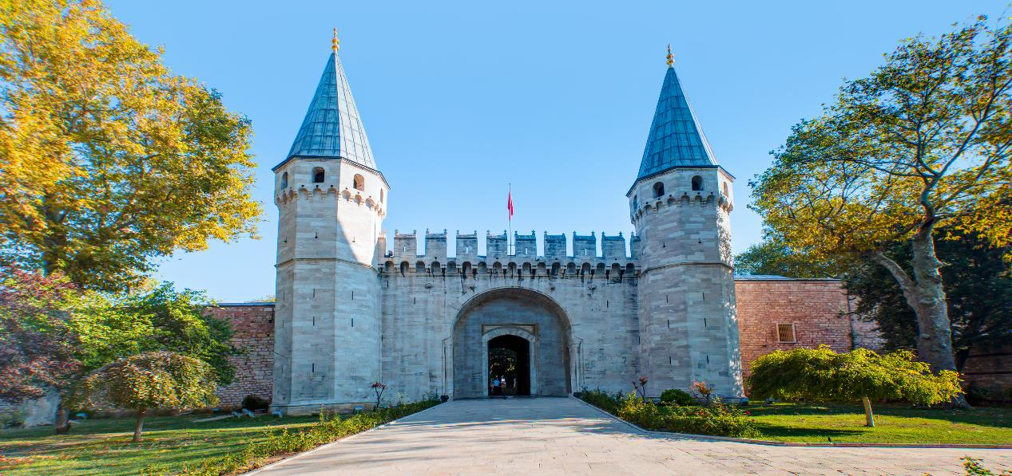
นำท่านถ่ายภาพด้านนอกกับ พระราชวังทอปกาปี (Topkapi Palace) (ค่าทัวร์ไม่รวมค่าเข้าชม) อดีตเคยเป็นที่ประทับของสุลต่านแห่งราชวงศ์ออตโตมัน ปัจจุบันเป็นพิพิธภัณฑ์สถานแห่งชาติที่ใช้เก็บ มหาสมบัติอันล้ำค่า (ปิดเข้าชมทุกวันอังคาร) และยังเป็นส่วนหนึ่งของ พื้นที่ประวัติศาสตร์ของอิสตันบูล ที่ได้รับการขึ้นทะเบียนเป็นมรดกโลก ขององค์การยูเนสโก

นำท่านถ่ายภาพด้านนอกกับ สุเหร่าเซนต์โซเฟีย (Mosque of Hagia Sophia) (ค่าทัวร์ไม่รวมค่าเข้าชม) เดิมเคยเป็นโบสถ์ของคริสต์ ต่อมาถูกเปลี่ยนเป็นสุเหร่า ปัจจุบันเป็นพิพิธภัณฑ์ (ปิดเข้าชมทุกวันจันทร์) วิหารแห่งนี้จึงได้รับการตกแต่งอย่างสวยงาม และทรงคุณค่าทางศิลปะที่ยิ่งใหญ่
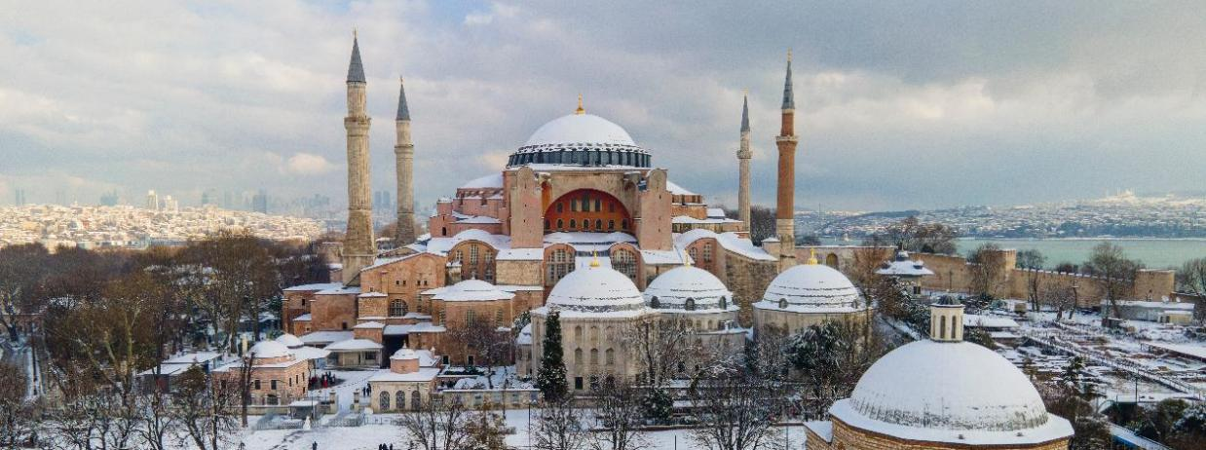

จากนั้นนำท่านถ่ายภาพด้านนอกเช็คอิน สุเหร่าสีน้ำเงิน(Blue Mosque) เป็นมัสยิดที่โอ่อ่า สง่างาม เกินคำบรรยาย ด้วยการสร้างหออะซานจำนวน 6 หอ ถือเป็นอันดับที่ 3 มีแบบสถาปัตยกรรมที่งดงาม แปลกตาที่สุดในโลก
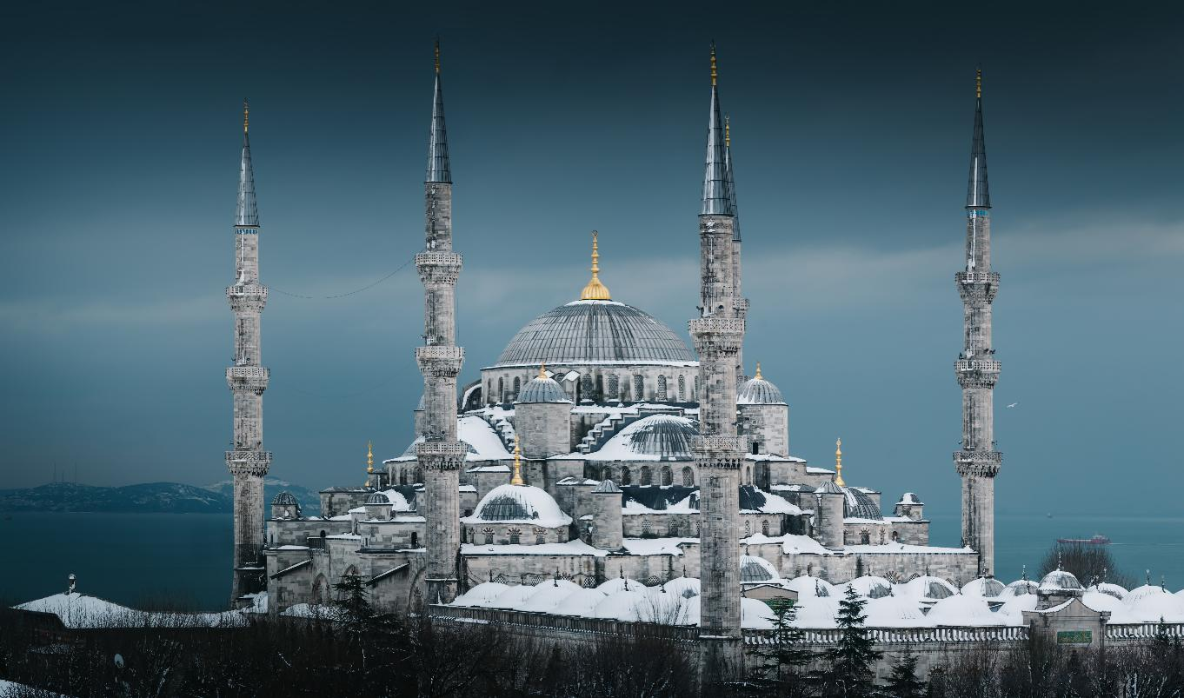
(กรณีที่เข้าชมด้านใน*กรุณาแต่งกายสุภาพ และสุภาพสตรีให้เตรียมผ้าคลุมไว้สำหรับรับใช้คลุมศีรษะระหว่างเที่ยวชม สุเหร่าสีน้ำเงิน* และในกรณีที่ สุเหร่าสีน้ำเงินไม่สามารถเข้าชมได้ เนื่องจากมีพิธีกรรมทางศาสนา หรือมีการปรับปรุงซ่อมแซมทำให้มีการปิดการใช้พื้นที่ หรือเหตุขัดข้องหน้างานอื่นๆ ปรับชมแค่ด้านนอกแทนโดยไม่แจ้งให้ท่านทราบล่วงหน้าทุกกรณี)

จากนั้นถ่ายภาพด้านนอก ฮิปโปโดม (Hippodrome) ตั้งอยู่ที่จัตุรัสสุลต่านอาเหม็ดซึ่งคั่นระหว่างมหาวิหารโซเฟีย Hagia Sophia ใช้เป็นสนามแข่งม้าและแข่งรถศึก (Chariot Racing)
เที่ยง รับประทานอาหารเที่ยง (มื้อที่3)
นำท่านเดินทางสู่ ตลาดแกรนด์บาร์ซ่า (Grand Bazaar) เป็นหนึ่งในตลาดในร่มที่ใหญ่ที่สุดและเก่าแก่ที่สุดในโลก ภายใต้หลังคาที่ยาวไม่มีที่สิ้นสุด คุณจะได้พบกับกระเบื้องระยิบระยับ เครื่องเทศและงานหัตถกรรมต่างๆ
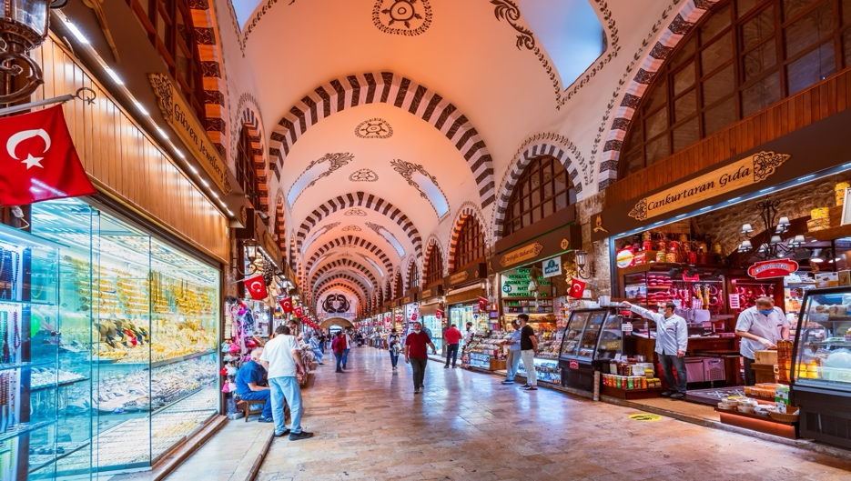
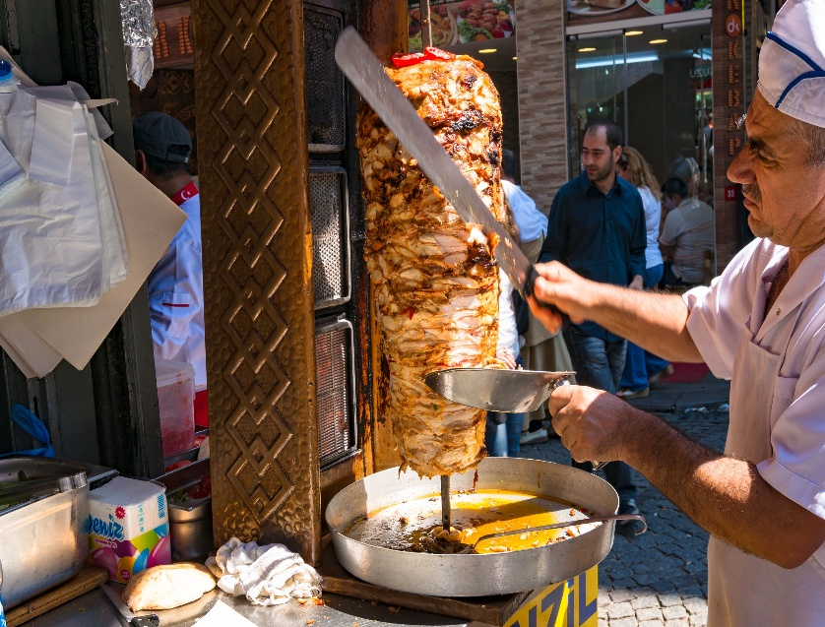

เดินทางสู่ เมืองชานัคคาเล (Canakkale) ซึ่งเป็นศูนย์กลางการค้าตลอดจนชมทางการเดินรถ และขนถ่ายสินค้าจากเอเชียสู่ยุโรป
เย็น รับประทานอาหารเย็น (มื้อที่4)
ที่พัก : IRIS HOTEL หรือโรงแรมระดับใกล้เคียงกัน
(ชื่อโรงแรมที่ท่านพัก ทางบริษัทจะทำการแจ้งพร้อมใบนัดหมาย 5-7 วัน ก่อนวันเดินทาง)

วันที่สาม เมืองชานัคคาเล - ม้าไม้เมืองทรอย – เมืองปามุคคาเล่ – เมืองโบราณเฮียราโพลิส – ปราสาทปุยฝ้าย
อาหารเช้า, เที่ยง, เย็น

เช้า รับประทานอาหารเช้า ณ โรงแรม (มื้อที่5)
Highlight! ม้าไม้ เป็นที่โด่งดังมาจากภาพยนตร์ฮอลิวูดเรื่องทรอย(Troy) หลังจากนั้นทางทีมงานจึงมอบม้าไม้จำลองตัวนี้ให้กับ ทางการตุรเคียเพื่อเป็นเกียรติและสร้างชื่อเสียงให้กับเมืองชานัคคาเล 🐴

นำทุกท่านเช็คอินแลนด์มาร์คสำคัญ ม้าไม้เมืองทรอย (Troy) หรือ ม้าโทรจัน (Trojan Horse) เป็นม้าขนาดใหญ่ที่ทำมาจากไม้ เปรียบเสมือนสัญลักษณ์อันชาญฉลาดด้านศึกของนักรบโบราณ โดยเป็นสาเหตุทำให้กรุงทรอยแตก

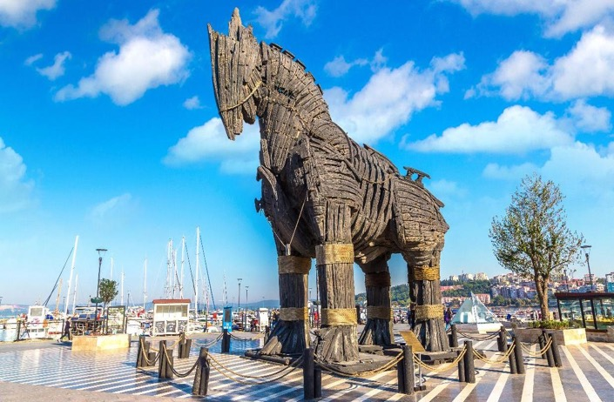
นำท่านเดินทางสู่ เมืองปามุคคาเล่ (Pamukkale) เมืองแห่งสปา เนื่องจากเป็นพื้นที่ที่มีบ่อน้ำพุร้อนธรรมชาติที่มีชื่อเสียงมาก
เที่ยง รับประทานอาหารเที่ยง (มื้อที่6)
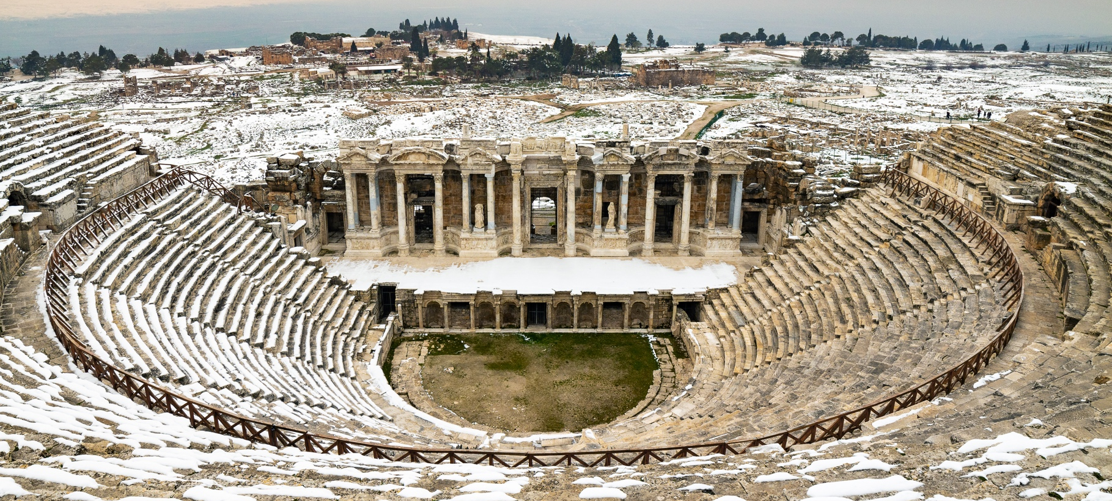
นำท่านเดินทางสู่ เมืองโบราณเฮียราโพลิส (Hierapolis) เมืองแห่งความศักสิทธิ์ ที่มีอายุกว่า 2,200 ปี โดยตั้งอยู่บนยอดเขาของปามุคคาเล บริเวณทางเข้าจะพบกับหลุมศพของผู้มีอิทธิพลในสมัยโบราณจำนวนมาก และภายในยังมีโบราณสถานมากมาย เช่น สระน้ำโบราณที่มีน้ำใสสีฟ้าอมเขียว สามารถมองเห็นซากโบราณที่จมอยู่ใต้น้ำได้
ท่านเดินทางสู่ ปราสาทปุยฝ้าย (Cotton castle) นำท่านชมหน้าผาที่ขาวกว้างใหญ่ ด้านข้างของอ่างน้ำดูเหมือนสร้างจากหิมะ เมฆหรือปุยฝ้าย น้ำแร่ที่ไหลลงมาแต่ละชั้นจะแข็งเป็นหินปูน ห้อยย้อยเป็นรูปร่างต่าง ๆ อย่างมหัศจรรย์
Highlight! น้ำแร่นี้มีอุณหภูมิ 33-35 องศาเซลเซียส คนนิยมไปอาบหรือนำมาดื่มเพราะเชื่อว่ามีสรรพคุณในการบำบัดโรค จนกลายเป็นสปาธรรมชาติมานานกว่าพันปี

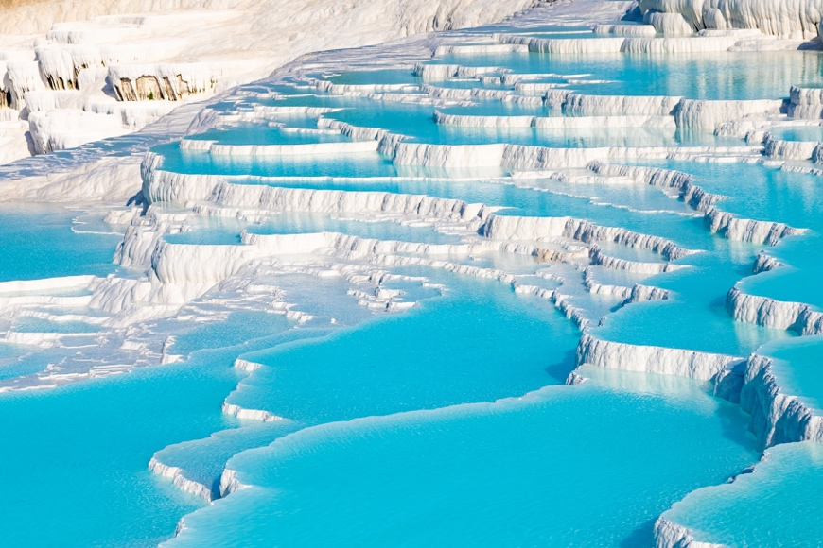
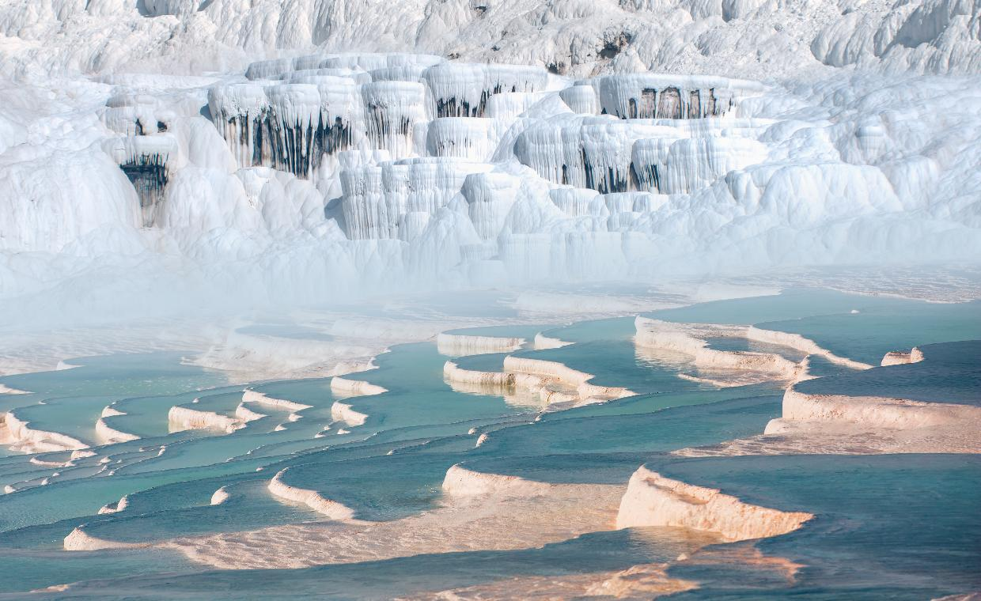
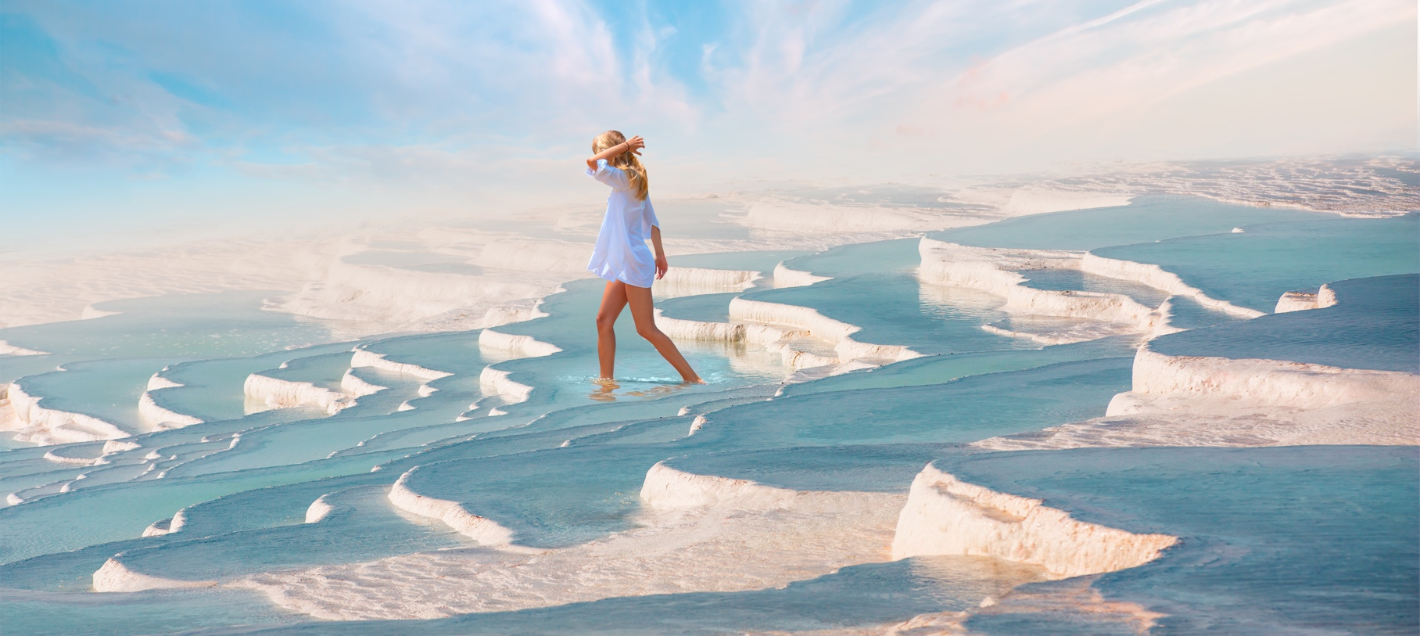
เย็น รับประทานอาหารเย็น (มื้อที่7)
ที่พัก : POLAT THERMAL หรือโรงแรมระดับใกล้เคียงกัน
(ชื่อโรงแรมที่ท่านพัก ทางบริษัทจะทำการแจ้งพร้อมใบนัดหมาย 5-7 วัน ก่อนวันเดินทาง)
วันที่สี่ เมืองปามุคคาเล่ - เมืองคอนย่า – สุลต่านฮานี – พิพิธภัณฑ์เมฟลานา – เมืองคัปปาโดเกีย
อาหารเช้า, เที่ยง, เย็น

เช้า รับประทานอาหารเช้า ณ โรงแรม (มื้อที่8)
นำท่านออกเดินทางสู่ เมืองคอนย่า (Konya) เป็นเมืองที่นิยมใช้เป็นจุดพักของการเดินทาง ในอดีตเคยเป็นเมืองหลวงอาณาจักรแห่งแรกของชาวเติร์กในตุรเคีย หรือที่ยุคนั้นเรียกอนาโตเลียเป็นอู่ข้าวอู่น้ำของประเทศ
เที่ยง รับประทานอาหารเที่ยง (มื้อที่9)
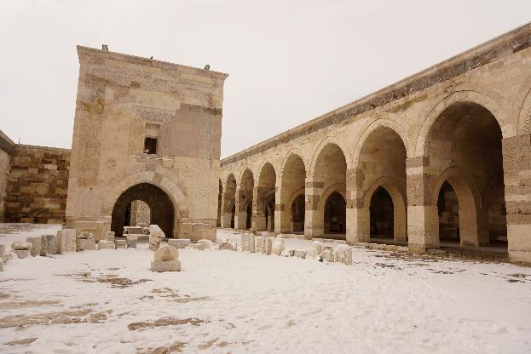
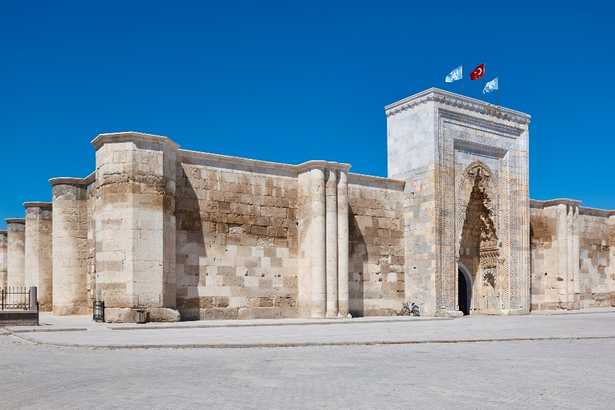
นำทุกท่าน เช็คอินถ่ายภาพกับประตูหินอ่อนด้านหน้า สุลต่านฮานี (Sultan Han Caravanserai) เป็นที่พักกองคาราวานในอดีต ประตูทำด้วยหินอ่อนสกัดลวดลายโบราณ ตรงกลางเป็นสุเหร่า ส่วนบริเวณอื่นในอดีตใช้เป็นครัว ห้องน้ำ และห้องนอน

ถ่ายภาพด้านนอก พิพิธภัณฑ์เมฟลานา (Mevlana Museum) ก่อตั้งขึ้นในปี ค.ศ. 1231 โดย เมฟลาน่า เจลาเลดดิน รูมี่ กล่าวว่าคือผู้วิเศษในศาสนาอิสลามซึ่งกำเนิดในอัฟกานิสถาน สามารถชักชวนผู้ที่นับถือศาสนาคริสต์ให้เปลี่ยนมานับถือศาสนาอิสลามได้เป็นจำนวนมาก
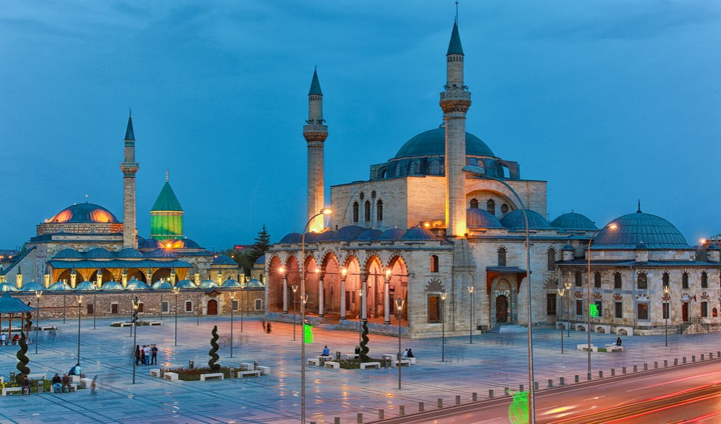
นำท่านเดินทางสู่ เมืองคัปปาโดเกีย (Cappadocia) เนื้อที่ของภูมิภาคที่ราบสูงที่มีความสูงจากระดับน้ำทะเลกว่า 1,000 เมตรและเต็มไปด้วยยอดภูเขาไฟและหินทูฟา ซึ่งองค์การยูเนสโกได้ประกาศให้เป็นเมืองมรดกโลก เมืองที่มีลักษณะภูมิประเทศสวยงามมาก
เย็น รับประทานอาหารเย็น (มื้อที่10)
ที่พัก : CHARM OF CAPPADOCIA หรือโรงแรมระดับใกล้เคียงกัน
(ชื่อโรงแรมที่ท่านพัก ทางบริษัทจะทำการแจ้งพร้อมใบนัดหมาย 5-7 วัน ก่อนวันเดินทาง)
**ย้อนยุคมนุษย์ถ้ำ ประสบการณ์สุดพิเศษ เช็คอินโรงแรมสไตล์ถ้ำ
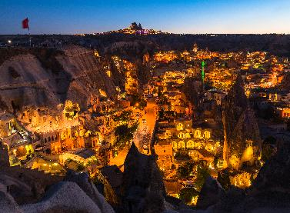
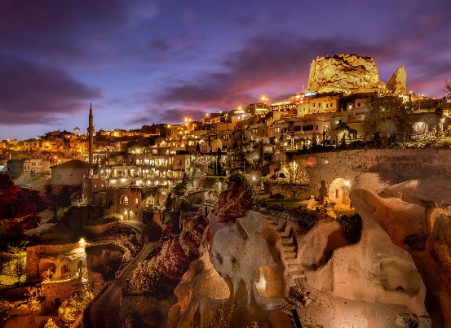
Highlight! **ย้อนยุคมนุษย์ถ้ำ ประสบการณ์สุดพิเศษ เช็คอินโรงแรมสไตล์ถ้ำ โรงแรมแห่งนี้มอบประสบการณ์การเข้าพักที่ไม่เหมือนใคร ด้วยการผสมผสานเสน่ห์ของถ้ำโบราณเข้ากับความสะดวกสบายที่ทันสมัยเหมาะแก่การพักผ่อน

วันที่ห้า เมืองคัปปาโดเกีย - โรงงานทอพรม - โรงงานเซรามิค - ร้านจิวเวอร์รี่ - นครใต้ดินชาดัค – ปราสาทหินยูชิซาร์ – หุบเขานกพิราบ – หุบเขาแห่งรัก – หุบเขาเกอเรเม - หมู่บ้านอวานอส อาหารเช้า, เที่ยง, เย็น

Option Tour: ขึ้นบอลลูนชมความงามของเมืองคัปปาโดเกีย หรือ นั่งรถ Jeep Safari ลัดเลาะไปตามแกรนด์แคนยอนหรือ ถ่ายภาพกับรถคลาสสิคคาร์

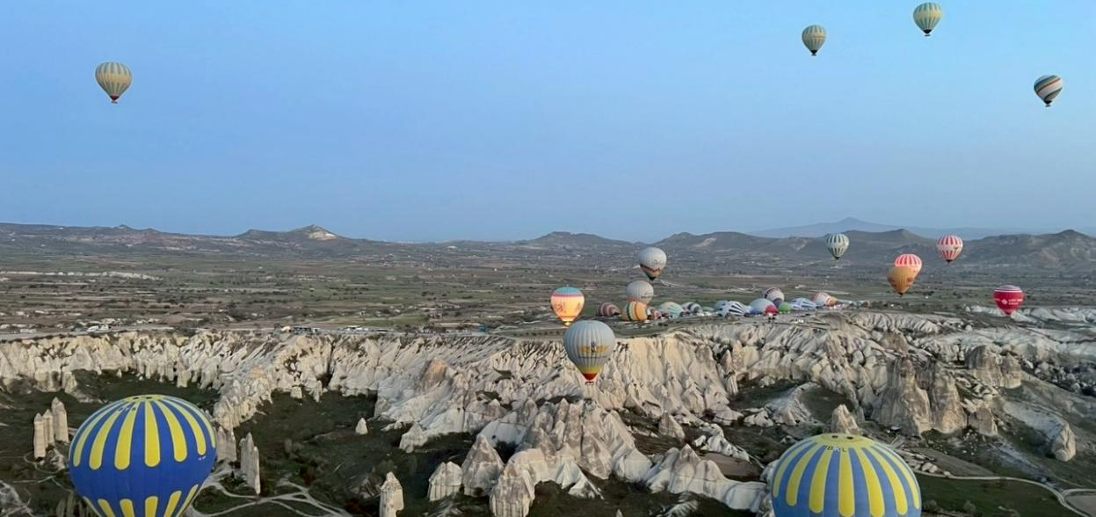
Option Tour : สำหรับท่านใดที่สนใจ ขึ้นบอลลูนชมความงามของเมืองคัปปาโดเกีย เป็นกิจกรรมการล่องบอลลูนลมร้อนที่มีชื่อเสียง (Hot Air Balloon) และได้รับการโหวตให้เป็นการล่องบอลลูนลมร้อนที่ดีที่สุดในโลกมาอย่างต่อเนื่อง นักท่องเที่ยวจะได้ชมทัศนียภาพอันสวยงามและน่าอัศจรรย์ของ “ดินแดนแห่งปล่องไฟนางฟ้า” จากมุมสูง ลักษณะที่เป็นมาตรฐานของการทัวร์ล่องบอลลูนที่คัปปาโดเชียโดยทั่วไปคือ มีบริการรถตู้รับ – ส่งที่โรงแรม ตั้งแต่เวลาประมาณตี 4 หรือตี 5 ไปยังจุดปล่อยตัวบอลลูน ซึ่งที่จุดปล่อยบอลลูนนั้นจะมีอาหารเช้าง่ายๆ อาทิ กาแฟ ขนมปังไว้บริการ หลังจากรับประทานอาหารเช้าเสร็จพอถึงเวลาประมาณ 6 โมงก็ได้เวลาขึ้นบอลลูน การล่องบอลลูนนั้นใช้เวลาประมาณ 1 ชั่วโมง (ค่าทัวร์ไม่รวมค่าขึ้นบอลลูน 1 ท่าน ราคาประมาณ 300 USD) ราคาอาจมีการเปลี่ยนแปลงโปรดเช็คกับเจ้าหน้าที่อีกครั้ง โดยเลือกซื้อ Option กับทางบริษัทฯ และหัวหน้าทัวร์ของบริษัทฯ เท่านั้น)
**กรณีที่สภาพอากาศไม่เอื้อยอำนวย สภาพอากาศไม่ดี ลมแรง รวมไปถึงภัยพิบัติทางธรรมชาติ หรือเหตุอื่นใดก็ตาม จนไม่สามารถ ขึ้นบอลลูนชมความงามของเมืองคัปปาโดเกียได้ ทั้งนี้ต้องคำนึงถึงความปลอดภัยของท่านเป็นหลัก

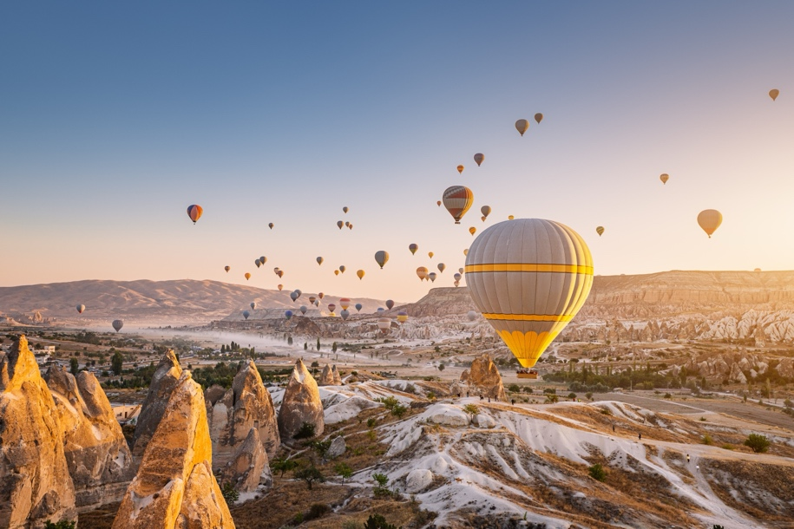
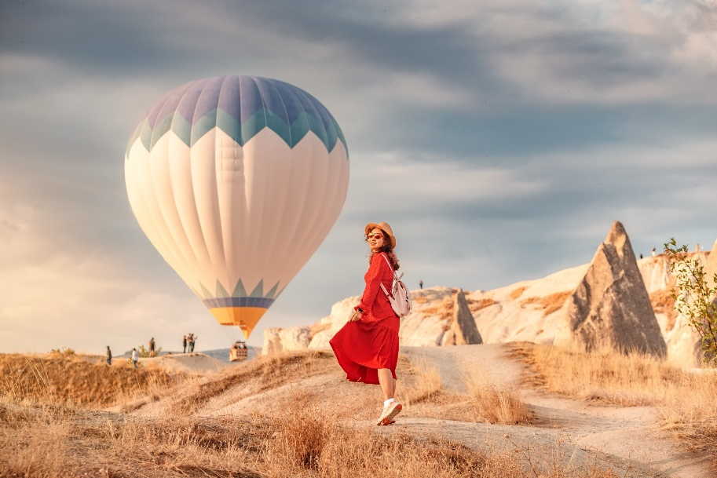

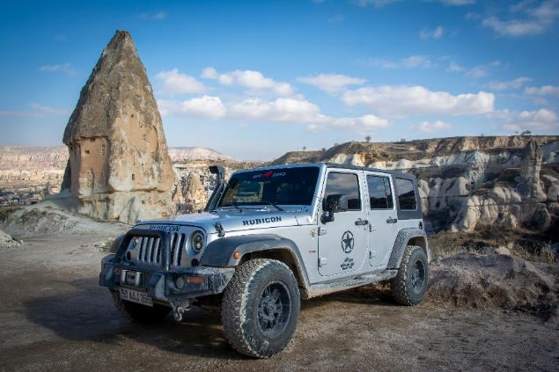
Option Tour:
ใครอยากสัมผัสประสบการณ์ใหม่กับการนั่งรถ Jeep Safari ลัดเลาะไปตามแกรนด์แคนยอน ตรอกซอกเขาที่เป็นรูปทรงต่างๆ ได้เห็นปล่องภูเขาไฟในอีกมุมมองหนึ่ง (ค่าทัวร์ไม่รวมค่ารถ Jeep Safari tour ระยะเวลาประมาณ 20 นาที 1 ท่าน ราคาประมาณ 120 USD ขั้นต่ำ 8 ท่าน/กรุ๊ป) ราคาอาจมีการเปลี่ยนแปลงโปรดเช็คกับเจ้าหน้าที่อีกครั้งโดยเลือกซื้อ Option กับทางบริษัทฯ และหัวหน้าทัวร์ของบริษัทฯ เท่านั้น)

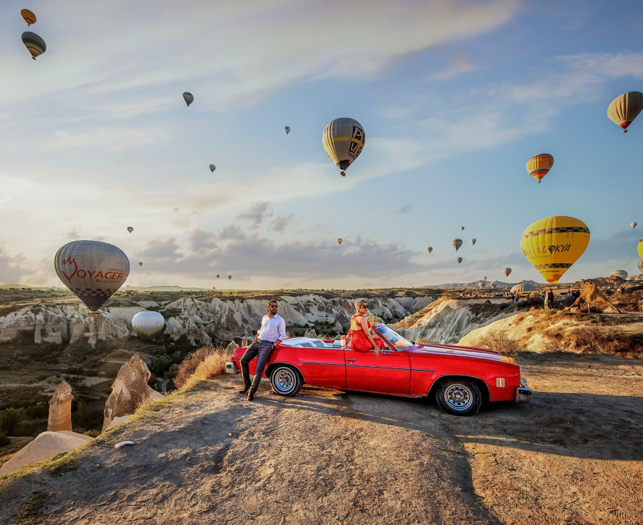
Option Tour:
ถ่ายภาพสุดชิค กับ รถคลาสสิคคาร์ Classic car เรียกได้ว่าเป็น Unseen ของที่นี่เลย ที่ต้องมาถ่ายรูปคู่กับบอลลูนลอยฟ้าสีสันสดใส คู่กับรถเปิดประทุนสุดคลาสสิค!
(ค่าทัวร์ไม่รวมค่ารถคลาสสิคคาร์ Classic car ราคาประมาณ 200 USD ขั้นต่ำ 8 ท่าน/กรุ๊ป)
ราคาอาจมีการเปลี่ยนแปลงโปรดเช็คกับเจ้าหน้าที่อีกครั้งโดยเลือกซื้อ Option กับทางบริษัทฯ และหัวหน้าทัวร์ของบริษัทฯ เท่านั้น

เช้า รับประทานอาหารเช้า ณ โรงแรม (มื้อที11)
นำท่านช้อปปิ้งที่ โรงงานทอพรม (Carpet) โรงงานเซรามิค (Pottery) และ ร้านจิวเวอร์รี่ (Jewellery) อิสระกับการเลือกซื้อสินค้าและของที่ระลึกได้ตามอัธยาศัย เที่ยวชม นครใต้ดินชาดัค (Cardak Underground City) ภูเขาหินที่ถูกเปลี่ยนเป็นเมืองใต้ดิน มีสิ่งอำนวยความสะดวกครบครัน ใช้เป็นที่หลบซ่อนของชาวเมืองจากการรุกรานของข้าศึกในสมัยทำสงคราม ใช้อยู่อาศัยกันนานเป็นเดือน มีทางหนีฉุกเฉิน และระบบระบายอากาศอันยอดเยี่ยม สามารถเข้าไปทีเดียว 10 คนก็ยังรู้สึกหายใจได้โล่ง นับเป็นสิ่งมหัศจรรย์ที่สร้างจากฝีมือมนุษย์ในยุคอดีต
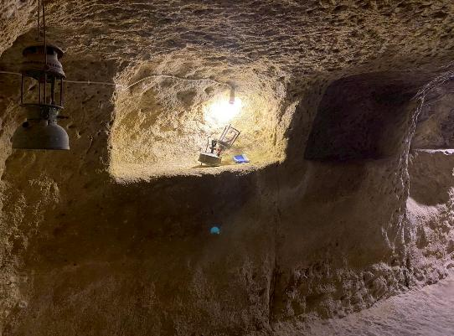
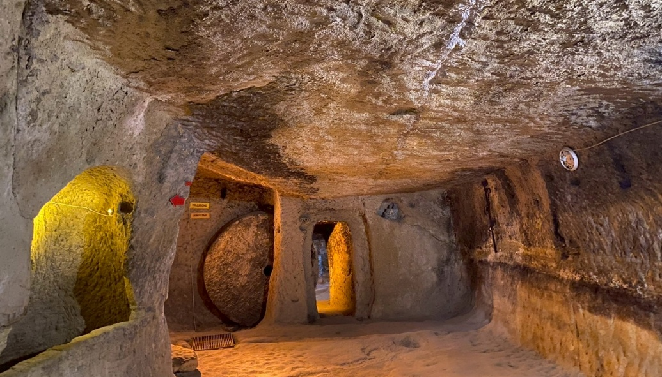
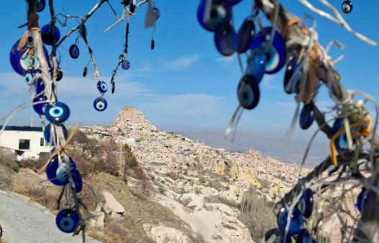
นำท่านเดินทางชม ปราสาทหินยูชิซาร์ (Uchisar Castle) เป็นปราสาทหินธรรมชาติตั้งแต่สมัยโรมันไบเซนไทน์ ที่ในอดีตใช้เป็นป้อมปราการสำหรับส่งสัญญาณเตือนภัย และยังให้ท่านชมทัศนียภาพที่สวยงามแบบ พาโนราม่าอีกด้วย เที่ยวชมความมหัศจรรย์ของธรรมชาติที่ หุบเขานกพิราบ (Pigeon Valley) เป็นจุดชมวิวที่อยู่ตรงบริเวณหน้าผาที่ชาวเมืองโบราณได้ขุดเจาะเป็นรูไว้ เพื่อให้นกพิราบเข้าไปทำรังอาศัย บริเวณริมผามีต้นไม้จำลองที่เต็มไปด้วยดวงตาสีฟ้าแขวนอยู่โดดเด่น ด้วยความเชื่อเรื่องนัยน์ตาปีศาจ
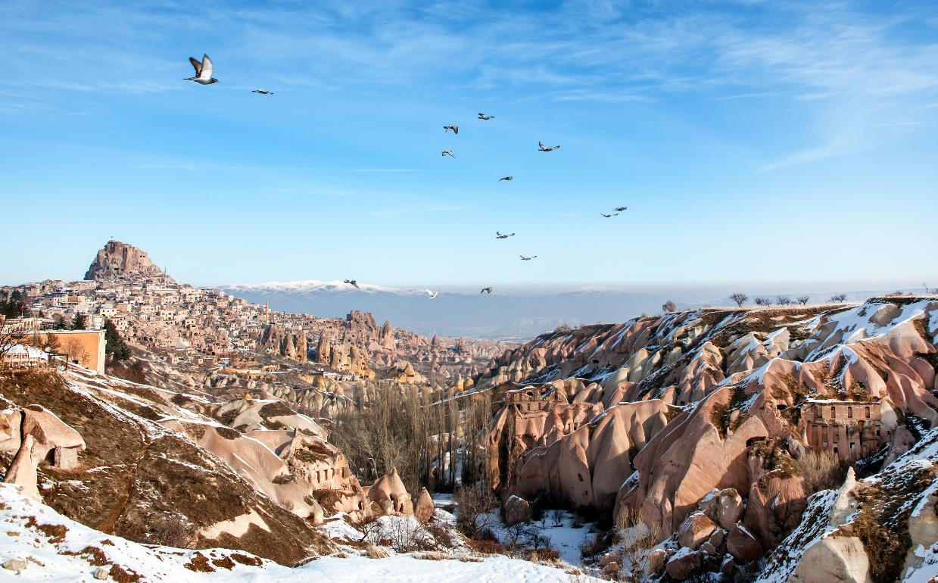
เที่ยง รับประทานอาหารเที่ยง (มื้อที่12)
ชมความสวยงามทางธรรมชาติ หุบเขาแห่งรัก (Love Valley) เป็นกลุ่มแท่งหินทรงยาวแนวตั้ง ที่เกิดจากการปะทุของภูเขาไฟและการกัดเซาะเป็นเวลาหลายพันปี เป็นผลให้เกิดหุบเขาลึกและยอดเขาที่แหลมคมในดิน ขณะเดินเที่ยวชมหินเสาต่างๆ ที่นี่จะเกิดความรู้สึกราวกับกำลังต้องมนตร์แห่ง Cappadocia อย่างแท้จริง นำทุกท่านเดินทางสู่ หุบเขาเกอเรเม (Goreme Valley)มีภูมิทัศน์อันสวยงามและน่าอัศจรรย์ ซึ่งรอบๆ บริเวณนี้เต็มไปด้วยหินรูปทรงประหลาดต่างๆ เป็นจำนวนมากที่สร้างขึ้นโดยธรรมชาติ ปัจจุบันเกอเรเม จัดเป็นอุทยานแห่งชาติ และได้รับการขึ้นทะเบียนเป็นมรดกโลกโดย UNESCO ในปี 1985
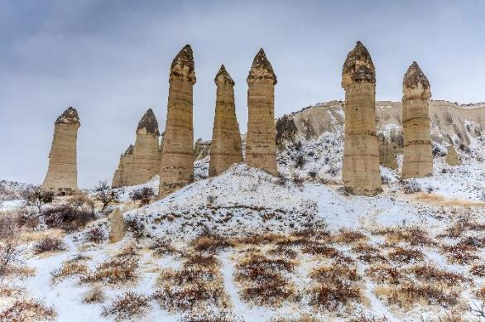
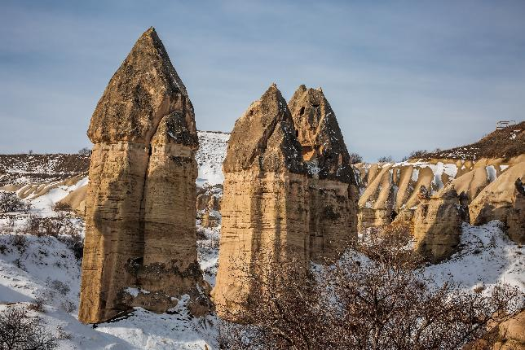
นำท่านชม หมู่บ้านอวานอส (Avanos Villege) เป็นหมู่บ้านเก่าแก่เล็กๆ ตัวบ้านมีลักษณะสถาปัตยกรรมออตโตมันดั้งเดิม ตั้งอยู่ริมฝั่งแม่น้ำแดง มีชื่อเสียงในเรื่องของเครื่องปั้นดินเผาและเซรามิค
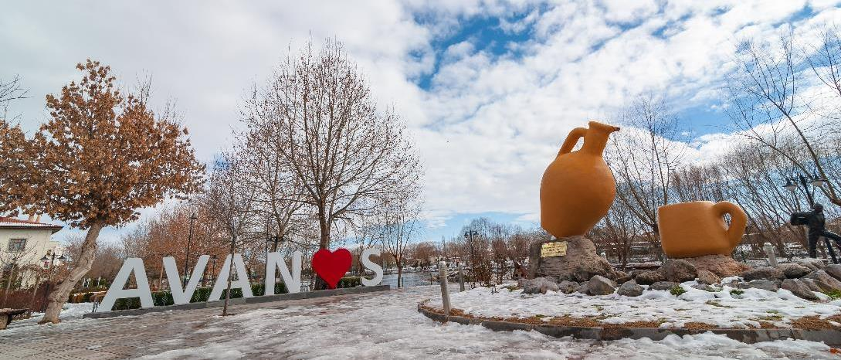
เย็น รับประทานอาหารเย็น (มื้อที่13) และชิมไอศกรีมต้นตำหรับตุรเคีย ICE CREAM MADO by Rriverside
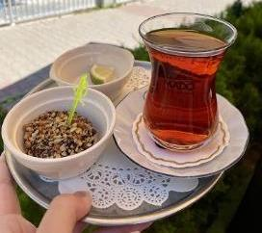
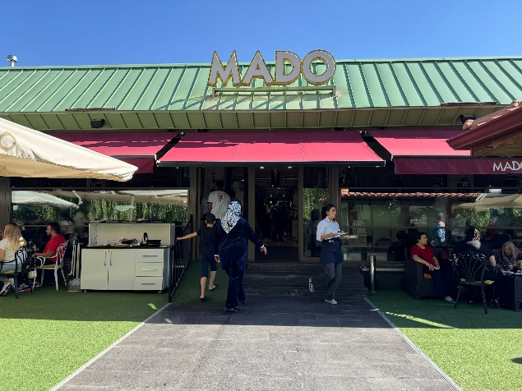
Highlight! 📸🍦 มาเที่ยวตุรเคียแล้วไม่ได้กินไอศกรีม MADO คือพลาดมากค่ะทุกคน! บอกเลยว่าลืมไอศกรีมตักแบบเดิม ๆ ไปได้เลย เพราะไอศกรีมที่นี่ (Dondurma) เนื้อสัมผัสเขาจะมีความยืด ๆ เหนียวหนึบหนับ เคี้ยวสนุก และละลายช้ามาก รสชาติคือเข้มข้น นมเป็นนม นัวกลมกล่อมสุด ๆ🍦🧁🍧

ที่พัก : EMIN KOCAK HOTEL หรือโรงแรมระดับใกล้เคียงกัน
(ชื่อโรงแรมที่ท่านพัก ทางบริษัทจะทำการแจ้งพร้อมใบนัดหมาย 5-7 วัน ก่อนวันเดินทาง)
วันที่หก เมืองคัปปาโดเกีย – เมืองไคเซรี – นั่งกระเช้าชมบรรยากาศขึ้นสู่สกีรีสอร์ทบนยอดเขาเออร์ซีเยส – เมืองอังกา
ร่า – ทะเลสาบเกลือ อาหารเช้า, เที่ยง, เย็น

เช้า รับประทานอาหารเช้า ณ โรงแรม (มื้อที่14)
นำท่านเดินทางสู่เมืองไคเซรี (KAYSERI) สมัยโบราณใช้เป็นที่พำนักของกษัตริย์และเป็นศูนย์กลางเผยแพร่ศาสนาคริสต์ จากนั้นนำท่านนั่งกระเช้าชมบรรยากาศขึ้นสู่สกีรีสอร์ทบนยอดเขาเออร์ซีเยส (Erciyes Mountain) ภูเขาแห่งนี้อยู่ท่ามกลางหุบเขาลูกเล็กใหญ่ที่เรียงรายสลับซับซ้อนกันไปมา เกิดเป็นวิวที่สวยงาม ให้ท่านอิสระเล่นสกีตามอัธยาศัยหรือ ถ่ายภาพกับหิมะที่ปกคลุมยอดเขาสุดลูกหูลูกตา ซึ่งเป็นทัศนียภาพที่สวยงามของประเทศตุรเคีย (ราคาทัวร์ไม่รวมค่าอุปกรณ์การเล่นสกีและกิจกรรมต่างๆ)
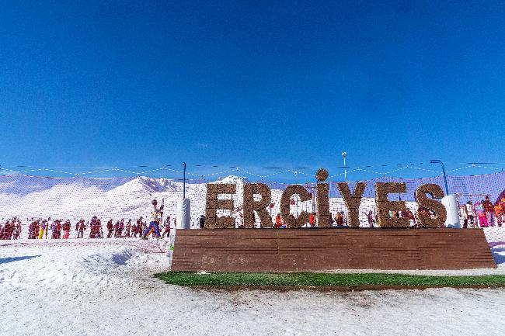
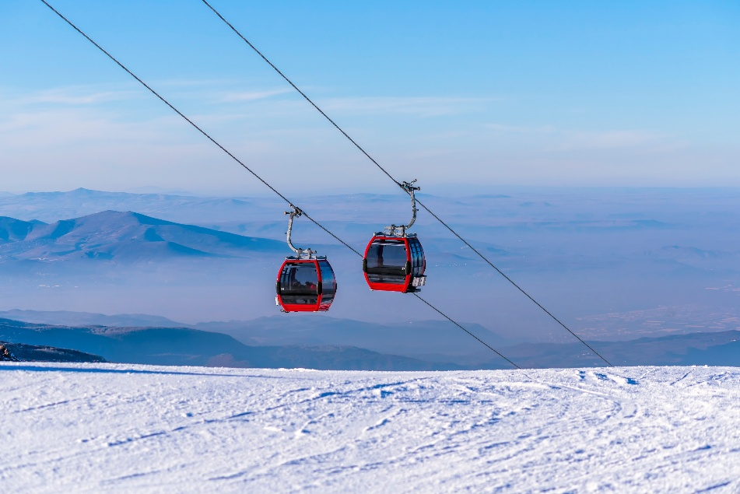
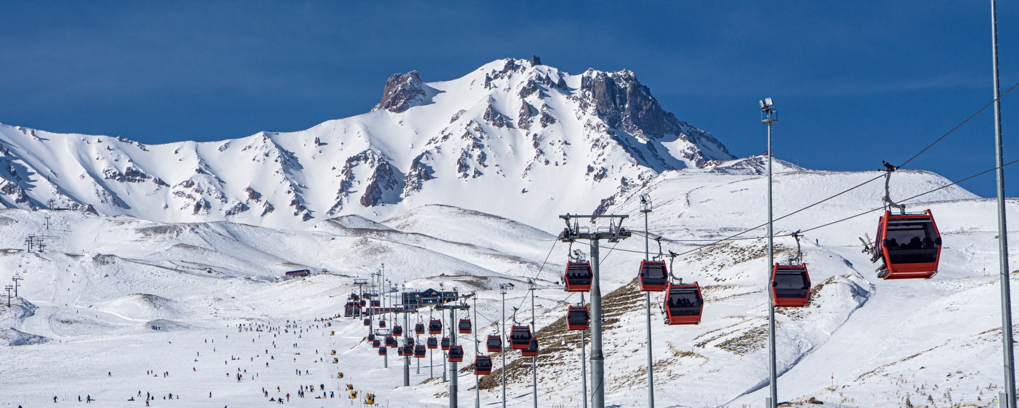

**หมายเหตุ การเดินทางสู่สกีรีสอร์ทขึ้นอยู่กับสภาพอากาศ หากสภาพอากาศไม่เอื้ออำนวยทางบริษัทฯ ขอสงวนสิทธิ์เปลี่ยนแปลงรายการเดินทางโดยไม่แจ้งให้ทราบล่วงหน้า
เที่ยง รับประทานอาหารเที่ยง (มื้อที่15)
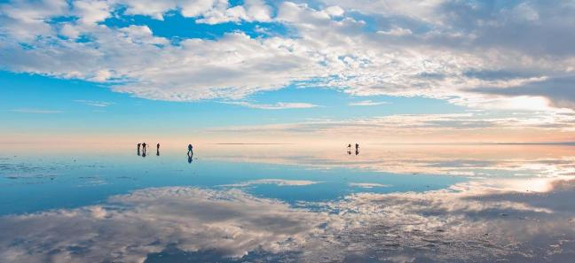
นำท่านเดินทางสู่ เมืองอังการ่า (Ankara) ซึ่งเป็นเมืองหลวงที่ตั้งอยู่บริเวณกลางคาบสมุทรอานาโตเลีย ให้ท่านชมความสวยงามของ ทะเลสาบเกลือ (Salt Lake) หรือ ทะเลสาบ Tuz เป็นทะเลสาบที่ใหญ่อันดับ 2 ของประเทศตุรเคียและไม่มีทางออกสู่ทะเล เป็นที่รู้จักจากน้ำที่มีสีชมพู ซึ่งเกิดจากสาหร่าย ‘Dunaliellam salina’
Highlight! ในช่วงหน้าฝนจะมีน้ำอยู่ในทะเลสาบมองเห็นเป็นเงาสะท้อน แต่เมื่อหน้าร้อนมาถึงน้ำจะเหือดแห้งเหลือแต่เพียงเกลือ กองเป็นแผ่นหนาหลายสิบเซนติเมตร มองเห็นเป็นพื้นสีขาวสุดลูกหูลูกตาและยังเคยเป็นสถานที่ถ่ายทำหนัง Star War อีกด้วย

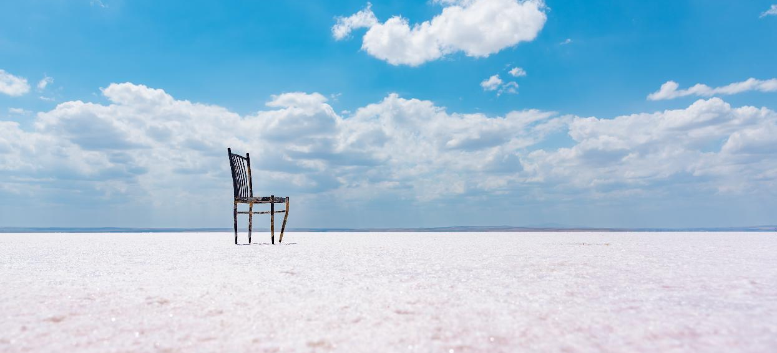
เย็น รับประทานอาหารเย็น (มื้อที่16)
ที่พัก : CONNECT HOTEL หรือโรงแรมระดับใกล้เคียงกัน
(ชื่อโรงแรมที่ท่านพัก ทางบริษัทจะทำการแจ้งพร้อมใบนัดหมาย 5-7 วัน ก่อนวันเดินทาง)
วันที่เจ็ด เมืองอังการ่า – สุสานอตาเติร์ก - เมืองอิสตันบูล – โรงงานผลิตเครื่องหนัง – ล่องเรือชมช่องแคบบอสฟอรัส
– Candy Shop - ตลาดเครื่องเทศ – จัตุรัสทักซิมสแควร์ อาหารเช้า

เช้า รับประทานอาหารเช้า ณ โรงแรม (มื้อที่17)
นำท่านเยี่ยมชม สุสานอตาเติร์ก (Ataturk Mausoleum) อนุสรณ์สถาน หรือ สุสานขนาดใหญ่ของ บุคคลสำคัญผู้ได้รับการขนานนามว่าเป็นบิดาแห่งชาวเติร์กของประเทศตุรเคีย ทางเข้าหลักของอาคาร คือ ถนนไลอ้อน เรียงรายไปด้วยรูปปั้นสิงโต 24 ตัว แสดงถึงสัญลักษณ์แห่งอำนาจของชาวฮิตไทต์

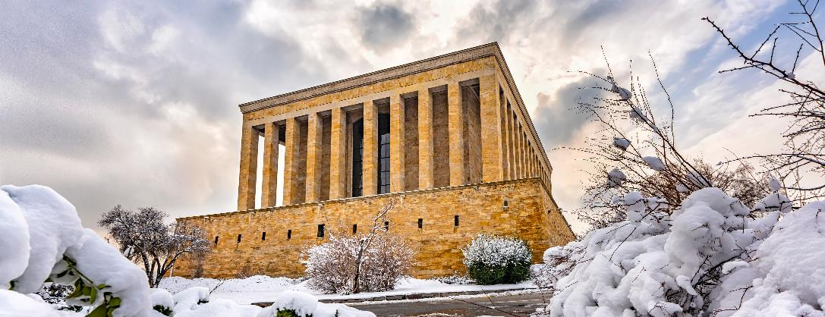
จากนั้นเดินทางสู่ เมืองอิสตันบูล (Istanbul) ตั้งอยู่บริเวณ ช่องแคบบอสฟอรัส ซึ่งแยกระหว่างทวีปยุโรปและเอเชีย ทำให้เมืองอิสตันบูลเป็นเมืองสำคัญเพียงเมืองเดียวในโลก ที่ตั้งอยู่ทั้ง 2 ทวีป นำท่านเดินทางสู่ โรงงานผลิตเครื่องหนัง (LEATHER FACTORY) ซึ่งประเทศตุรเคียมีฐานการผลิตเครื่องหนังคุณภาพสูงที่สุดอันดับต้นๆของโลก ทั้งยังผลิตเสื้อหนังให้กับแบรนด์ดังในอิตาลี เช่น VERSACE, PRADA , อีกด้วย อิสระให้ท่านเลือกชมผลิตภัณฑ์จากเครื่องหนัง และ สินค้าพื้นเมืองตามอัธยาศัย จากนั้นนำท่านล่องเรือ Private ชมช่องแคบบอสฟอรัส (Bosphorus Cruise Tour) เป็นช่องแคบที่เชื่อมทะเลดำกับทะเลมาร์มาร่า มีความยาวประมาณ 30 กิโลเมตร เป็นเส้นทางการเดินเรือที่สำคัญ และยังแบ่งทวีปยุโรปและเอเชียออกจากกันอีกด้วย (ค่าทัวร์รวมค่าล่องเรือ Private)
Highlight! ปล่อยใจไปกับทิวทัศน์อันงดงามสไตล์ตะวันออกกลางผสมผสานกลิ่นอายยุโรป สัมผัสความรู้สึกราวกับภาพฝันที่เปลี่ยนบ่ายวันธรรมดาให้กลายเป็นความทรงจำสุดเอ็กซ์คลูซีฟ
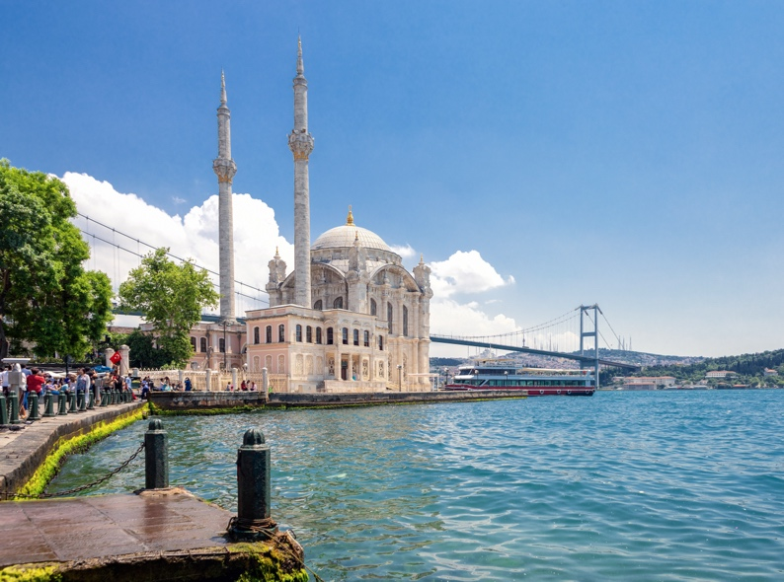
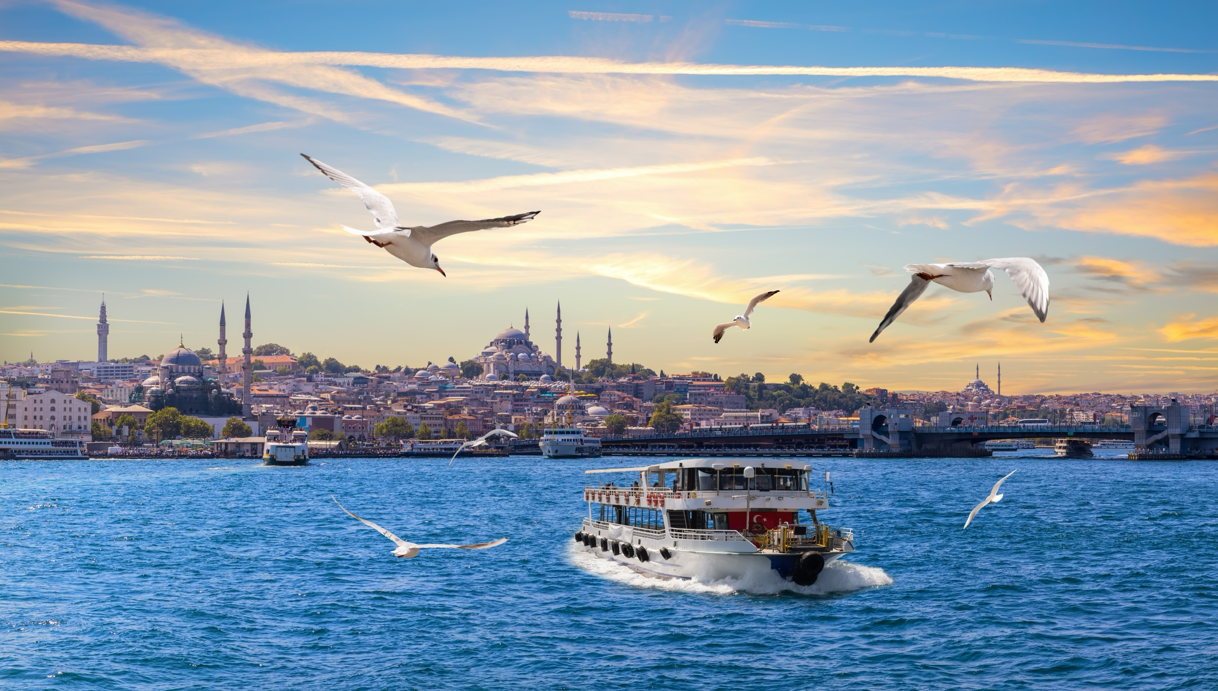

แวะร้านของฝาก Candy Shop หรือร้านเตอร์กิชดีไลท์ เป็นขนมหวานขึ้นชื่อของประเทศตุรเคีย
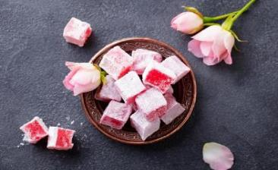
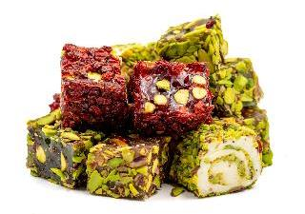
Highlight! ขนมโลคุม ขนมหวานทรงลูกเต๋า ทำจากแป้งและน้ำตาล มักจะมีอัลมอนด์ ถั่วพิสทาชิโอ วอลนัทและแมคคาเดเมียผสมเข้าไป เป็นของฝากที่ห้ามพลาด 😋
เที่ยง อิสระอาหารเที่ยง ตามอัธยาศัย เพื่อเป็นการไม่รบกวนเวลาช้อปปิ้งของท่าน
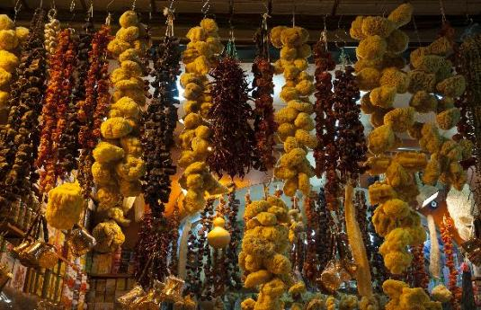
จากนั้นให้ท่านอิสระช้อปปิ้ง ตลาดเครื่องเทศ (Spice Market) เรียกกันว่าตลาดอียิปต์ เป็นตลาดพื้นเมือง ภายในตลาดยังมีสินค้ามากมายให้ได้เลือกซื้อ อาทิ ร้านขนมหวานของตุรเคีย, อาหาร, เครื่องเทศ, เครื่องเพชรพลอย, ของที่ระลึก, ผลไม้แห้งและเครื่องประดับต่างๆ อีกด้วย

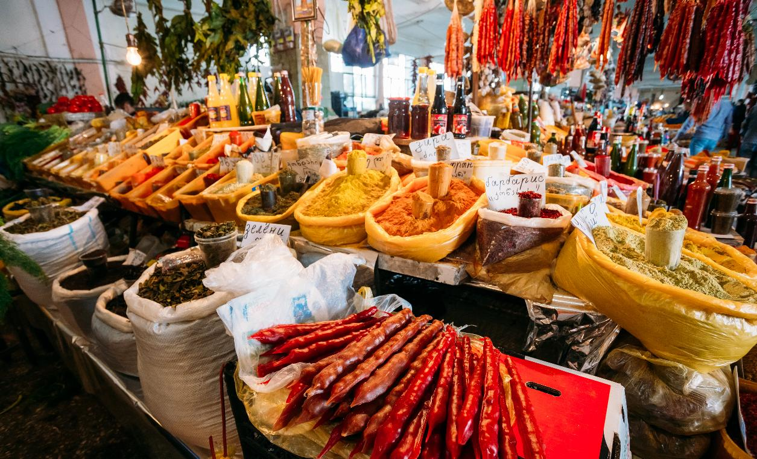
อิสระช้อปปิ้งที่ จัตุรัสทักซิมสแควร์ (TAKSIM SQUARE) เป็นสถานที่สำคัญที่มีชื่อเสียงและนับว่าเป็นหัวใจ ของ เมืองอิสตันบูลเลยทีเดียว ซึ่ง ไฮไลท์อีกอย่างหนึ่ง คือ รถรางสีแดงสด ที่วิ่งจาก จัตุรัสทักซิม ไปตามถนน ใกล้กับ สถานีทูเนล ซึ่งเป็นสถานีรถไฟใต้ดินที่เก่าแก่ที่สุดในโลกเป็นอันดับสอง
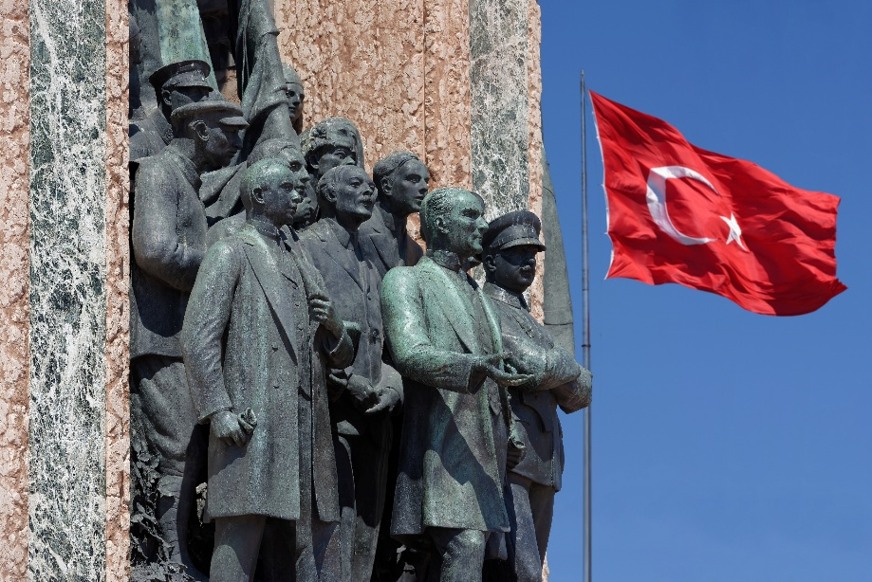
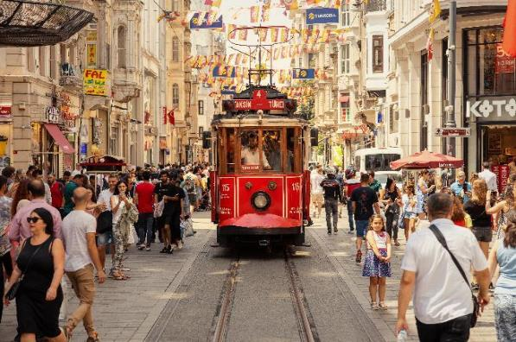

เย็น อิสระอาหารเย็น ตามอัธยาศัย เพื่อเป็นการไม่รบกวนเวลาช้อปปิ้งของท่าน
ที่พัก : GOLDEN WAY HOTEL หรือโรงแรมระดับใกล้เคียงกัน
(ชื่อโรงแรมที่ท่านพัก ทางบริษัทจะทำการแจ้งพร้อมใบนัดหมาย 5-7 วัน ก่อนวันเดินทาง)

วันที่แปด ย่าน Balat Old Houses – ท่าเรือกาลาตา - หอคอยกาลาตา – ท่าอากาศยานนานาชาติอิสตันบูล ประเทศตุร
เคีย – ท่าอากาศยานนานาชาติสุวรรณภูมิ ประเทศไทย อาหารเช้า
เช้า รับประทานอาหารเช้า ณ โรงแรม (มื้อที่18)
นำท่านเดินเล่น ย่าน Balat Old Houses ย่านที่เต็มไปด้วยบ้านไม้สีสันสดใส โบสถ์ มัสยิด และร้านค้า ย่านนี้มีประวัติศาสตร์ยาวนาน เคยเป็นที่อยู่อาศัยของาวยิว กรีก และอาร์เมเนีย ปัจจุบันย่านนี้กลายเป็นสถานที่ท่องเที่ยวยอดนิยม ดึงดูดนักท่องเที่ยวจากทั่วโลก

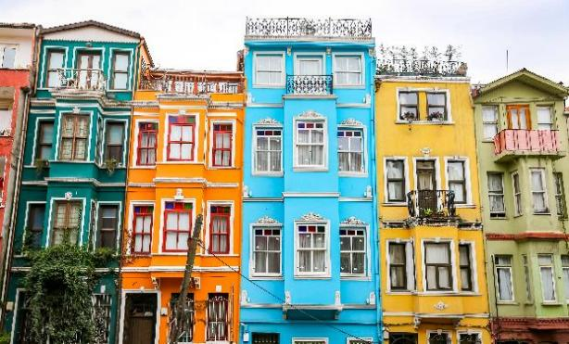
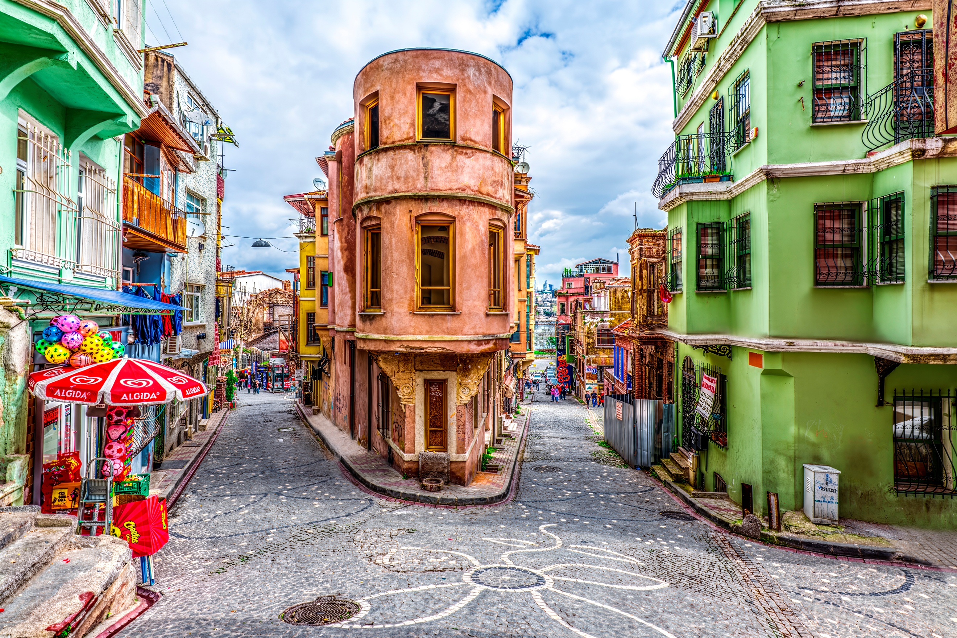

ตะลุย ช้อปปิ้งท่าเรือกาลาตา (Galataport Istanbul) แห่งช้อปปิ้งแห่งใหม่ริมฝั่งทะเลดำของอิสตันบูล ที่รวบรวมร้านค้าแบรนด์เนมระดับโลก ไม่ว่าจะเป็นเสื้อผ้า เครื่องประดับ นาฬิกา หรือสินค้าอื่นๆ มีร้านอาหารและคาเฟ่ให้เลือกมากมาย
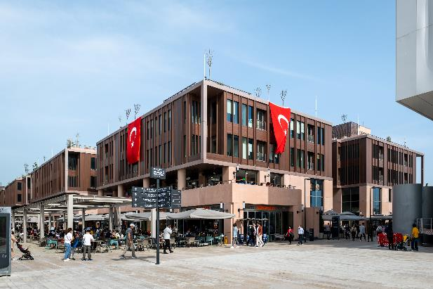
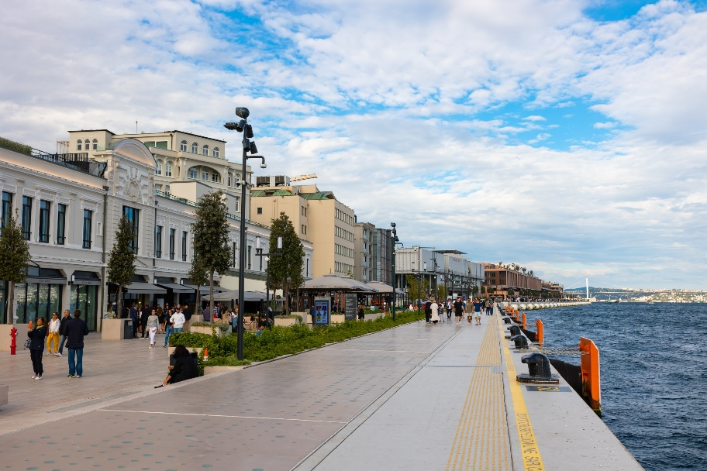

แวะถ่ายภาพกับ หอคอยกาลาตา (Galata Tower) เป็นหอคอยหินยุคกลาง ถูกสร้างขึ้นในปี ค.ศ. 1348 เป็นหอคอยหินสไตล์โรมัน ทรงกระบอกขนาดเก้าชั้น มีความสูง 66.90 เมตร

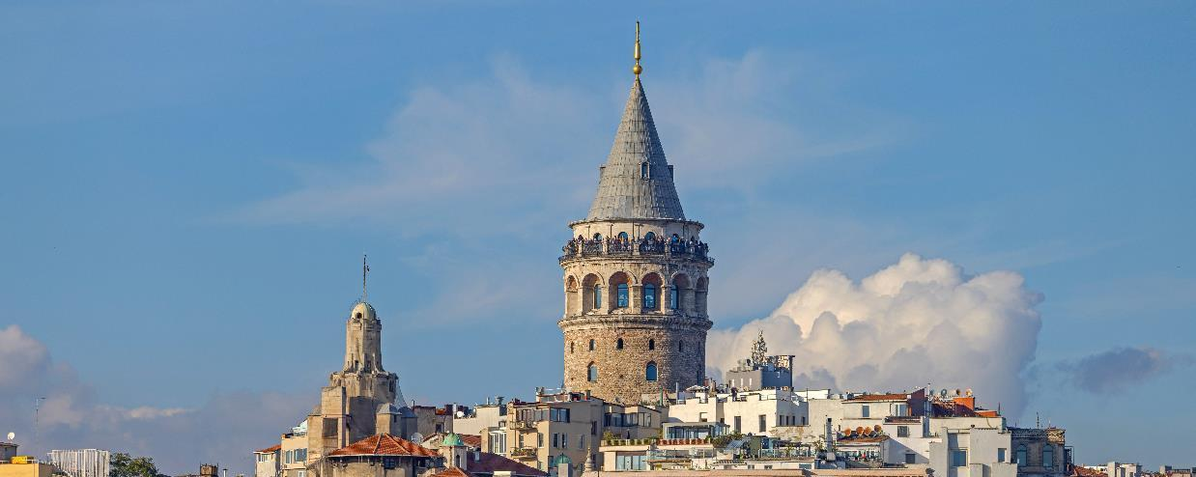
เที่ยง อิสระอาหาร เที่ยงตามอัธยาศัย เพื่อเป็นการไม่รบกวนเวลาช้อปปิ้งของท่าน
สมควรแก่เวลานำท่านเดินทางสู่ ท่าอากาศยานนานาชาติอิสตันบูล ประเทศตุรเคีย เพื่อเดินทางกลับสู่ ประเทศไทย
19.45 น. เดินทางกลับประเทศไทย โดยสายการบิน Turkish Airlines (TK) เที่ยวบินที่ TK064
วันที่เก้า ท่าอากาศยานนานาชาติสุวรรณภูมิ ประเทศไทย

08.40 น. เดินทางถึง ท่าอากาศยานนานาชาติสุวรรณภูมิ ประเทศไทย โดยสวัสดิภาพ
******************************************

หมายเหตุ* โปรแกรมอาจมีการสลับวันหรือเปลี่ยนแปลงไปตามความเหมาะสมโดยไม่แจ้งให้ทราบล่วงหน้า
ขึ้นอยู่กับตามสถานการณ์ท้องถิ่น สถานที่ท่องเที่ยว เทศกาล หรือ สภาพอากาศท้องถิ่น ณ เวลานั้น
ทั้งนี้การเปลี่ยนทางบริษัทจะคำนึงถึงประโยชน์และความปลอดภัยของทุกท่านเป็นหลักสำคัญ


** เนื่องจากโปรแกรมทัวร์เป็นช่วงฤดูใบไม้เปลี่ยนสีและฤดูหนาว
การสัมผัสความงดงามของธรรมชาติ การร่วงโรยและการเปลี่ยนสีของใบไม้ และการตกของหิมะ ไวหรือช้า ทั้งนี้ขึ้นอยู่กับสภาพอากาศในแต่ละปี



เงื่อนไขการให้บริการ

► การเดินทางครั้งนี้จะต้องมีจำนวน 15 ท่านขึ้นไป กรณีไม่ถึงจำนวนดังกล่าว
- จะส่งจอยน์ทัวร์กับบริษัทที่มีโปรแกรมใกล้เคียงกัน
- หรือเลื่อน หรือยกเลิกการออกเดินทาง โดยทางบริษัทจะทำการแจ้งให้ท่านทราบล่วงหน้าก่อนการเดินทาง 15 วัน
- หรือขอสงวนสิทธิ์ในการปรับราคาค่าบริการเพิ่ม (ในกรณีที่ผู้เดินทางไม่ถึง 15 ท่าน และท่านยังประสงค์เดินทางต่อ) โดยทางบริษัทจะทำการแจ้งให้ท่านทราบก่อนล่วงหน้า
► ในกรณีที่ลูกค้าต้องออกตั๋วโดยสารภายในประเทศ กรุณาติดต่อเจ้าหน้าที่ของบริษัทฯ ก่อนทุกครั้ง มิฉะนั้นทางบริษัทจะไม่รับผิดชอบใดๆ ทั้งสิ้น
► การจองทัวร์และชำระค่าบริการ
- กรุณาชำระค่ามัดจำ ท่านละ 25,000 บาท พร้อมส่งสำเนาหน้าพาสปอร์ตและเอกสารชำระมัดจำค่าทัวร์
- ค่าทัวร์ส่วนที่เหลือชำระ 20-25 วัน ก่อนออกเดินทาง กรณีบริษัทฯ จำเป็นต้องออกตั๋วก่อนท่านจำเป็นต้องชำระค่า
ทัวร์ส่วนที่เหลือตามที่บริษัทกำหนดแจ้งเท่านั้น
**สำคัญ** สำเนาหน้าพาสปอร์ตผู้เดินทาง (จะต้องมีอายุเหลือมากกว่า 6 เดือน ก่อนหมดอายุนับจากวันเดินทางไป-กลับและจำนวนหน้าหนังสือเดินทางต้องเหลือว่างสำหรับติดวีซ่าไม่ต่ำกว่า 3 หน้า) **กรุณาตรวจสอบก่อนส่งให้บริษัทมิฉะนั้นทางบริษัทจะไม่รับผิดชอบกรณีพาสปอร์ตหมดอายุ ** กรุณาส่งพร้อมหลักฐานการโอนเงินมัดจำ

1. กรณีที่นักท่องเที่ยวต้องการขอยกเลิกการเดินทาง
เงื่อนไขการยกเลิก

- ยกเลิกการเดินทาง 45 วันก่อนการเดินทางขึ้นไป คืนเงินทั้งหมด (ทางบริษัทฯ ขอเก็บค่าใช้จ่ายตามที่ เกิดขึ้นจริงเช่น ค่ามัดจำตั๋วเครื่องบิน ค่ามัดจำโรงแรม หรืออื่นๆ)
- ยกเลิกการเดินทาง 25-45 วันก่อนการเดินทาง คืนมัดจำ 50% (ทางบริษัทฯ ขอเก็บค่าใช้จ่ายตามที่เกิดขึ้น จริงเช่น ค่ามัดจำตั๋วเครื่องบิน ค่ามัดจำโรงแรม หรืออื่นๆ )
- ยกเลิกการเดินทางน้อยกว่า 25 วันก่อนการเดินทาง เก็บค่าใช้จ่ายทั้งหมดตามราคาทัวร์ที่ตามระบุในโปรแกรม
2. กรณีผู้เดินทางถูกปฏิเสธการเข้า-ออกประเทศ ทางบริษัทฯ ขอสงวนสิทธิ์ในการไม่คืนเงินค่าทัวร์ทั้งหมด
3. เมื่อท่านออกเดินทางไปกับคณะแล้ว ถ้าท่านงดการใช้บริการรายการใดรายการหนึ่ง หรือไม่เดินทาง พร้อมคณะถือว่าท่านสละสิทธิ์ ไม่อาจเรียกร้องค่าบริการและเงินมัดจำคืน ไม่ว่ากรณีใดๆ ทั้งสิ้น
4. กรณีเจ็บป่วย จนไม่สามารถเดินทางได้จะต้องมีใบรับรองแพทย์จากโรงพยาบาลรับรอง ทางบริษัทขอสงวนสิทธิ์เรียกเก็บค่าใช้จ่ายตามที่เกิดขึ้นจริง
5. ตามพระราชบัญญัติธุรกิจนําเที่ยวและมัคคุเทศก์ พ.ศ. 2551 หมวด 2 ธุรกิจนําเที่ยว การยกเลิกการเดินทางของนักท่องเที่ยว ผู้ประกอบธุรกิจนําเที่ยวมีค่าใช้จ่ายที่ได้จ่ายจริงเพื่อเตรียมการจัดนําเที่ยว ให้นํามาหักจากเงินค่าบริการที่ต้องจ่าย ทั้งนี้ ผู้ประกอบธุรกิจนําเที่ยวแสดงหลักฐานให้นักท่องเที่ยวทราบ เช่น ค่าวีซ่า ค่ามัดจำตั๋วเครื่องบิน ค่าโรงแรม หรืออื่นๆ
กรณีจองทัวร์วันหยุดเทศกาล วันหยุดนักขัตฤกษ์ วันหยุดยาวต่อเนื่อง
หากได้มีการแจ้งยกเลิกทัวร์ ทางบริษัทฯ ขอสงวนสิทธิ์เก็บค่าทัวร์ทั้งหมด โดยไม่มีเงื่อนไขใดๆ ทั้งสิ้น

อัตราค่าบริการนี้ รวม

(บริษัท ดำเนินการให้ กรณียกเลิกทั้งหมด หรืออย่างใดอย่างหนึ่ง ไม่สามารถรีฟันด์เป็นเงินหรือการบริการอื่นๆ ได้)
- ค่าตั๋วโดยสารเครื่องบินไป-กลับ ชั้นประหยัดพร้อมค่าภาษีสนามบินทุกแห่งตามรายการทัวร์ข้างต้น
- ค่าที่พักห้องละ 2-3 ท่าน ตามโรงแรมที่ระบุไว้ในรายการหรือ ระดับใกล้เคียงกัน
- ตั๋วกรุ๊ปไม่สามารถ Upgrade ที่นั่งเป็น Business Class ได้ และต้องเดินทางไป-กลับพร้อมตั๋วกรุ๊ปเท่านั้นไม่สามารถเลื่อนวันได้ ใน กรณีที่ท่านต้องการแยกวันเดินทางกลับหรือไปก่อน โปรดติดต่อเจ้าหน้าที่เพื่อสอบถามราคาอีกครั้ง และการจัดที่นั่งของผู้เดินทาง เป็นการจัดการภายในของสายการบิน ทางบริษัทไม่สามารถเข้าไปเพื่อแทรกแซงได้
- ค่าอาหาร ค่าเข้าชม และ ค่ายานพาหนะทุกชนิด ตามที่ระบุไว้ในรายการทัวร์ข้างต้น
- เจ้าหน้าที่บริษัทฯ คอยอำนวยความสะดวกตลอดการเดินทาง
- ค่าน้ำหนักกระเป๋า สัมภาระโหลดใต้ท้องเครื่อง 30 กิโลกรัม ถือขึ้นเครื่องได้ 7 กิโลกรัม และค่าประกันวินาศภัยเครื่องบินตามเงื่อนไขของแต่ละสายการบินที่มีการเรียกเก็บ และกรณีน้ำหนักสัมภาระเกินท่านต้องเสียค่าปรับตามที่สายการบินเรียกเก็บ
- ค่าประกันอุบัติเหตุตามกรมธรรม์วงเงิน 1,000,000 บาท ค่ารักษาพยาบาล ตามเงื่อนไขของบริษัทฯ ประกันภัยที่บริษัททำไว้ ทั้งนี้ย่อมอยู่ในข้อจำกัดที่มีการตกลงไว้กับบริษัทประกันชีวิต ทุกกรณี ต้องมีใบเสร็จและเอกสารรับรองทางการแพทย์ จากหน่วยงานที่เกี่ยวข้องเงื่อนไขนี้ไม่คุ้มครองโรคประจำตัว การสูญเสียทรัพย์สินส่วนตัวของผู้เดินทาง และไม่รวมประกันสุขภาพ ท่านสามารถสั่งซื้อประกันสุขภาพเพิ่มได้จากบริษัทประกันทั่วไป
- รวมภาษีมูลค่าเพิ่ม 7% และภาษีหัก ณ ที่จ่าย 3% (ค่าบริการเท่านั้น)
อัตราค่าบริการนี้ ไม่รวม
1. ค่าทำหนังสือเดินทางไทย และเอกสารต่างด้าวต่างๆ จากท่าน
2. ค่าใช้จ่ายอื่นๆ ที่นอกเหนือจากรายการระบุ อาทิเช่น ค่าอาหาร เครื่องดื่ม ค่าซักรีด ค่าโทรศัพท์ เป็นต้น
3. ค่าภาษีทุกรายการคิดจากยอดบริการ, ค่าภาษีเดินทาง (ถ้ามีการเรียกเก็บ)
4. ค่าภาษีน้ำมันที่สายการบินเรียกเก็บเพิ่มภายหลังจากทางบริษัทฯ ได้ออกตั๋วเครื่องบิน และได้ทำการขาย
โปรแกรมไปแล้ว *บริษัทฯ ขอสงวนสิทธิ์ในการปรับอัตราค่าบริการขึ้น เนื่องจากมีการปรับ ภาษีสนามบินขึ้นและ/หรือการปรับเปลี่ยนค่าเชอร์ชาร์จน้ำมัน จากสายการบิน โดยมิต้องแจ้งให้ทราบล่วงหน้า
5. ค่าพนักงานยกกระเป๋าที่โรงแรม
6. ค่าทิปไกด์และคนขับรถ ท่านละ 64 USD/ท่าน หัวหน้าทัวร์ ท่านละ 1,000 บาท/ท่าน

เงื่อนไขโรงแรมที่พัก
เนื่องจากการวางแผนผังห้องพักของแต่ละโรงแรมแตกต่างกัน จึงอาจทำให้ห้องพักแบบห้องเดี่ยว (Single) ,ห้องคู่ (Twin/Double) และห้องพักแบบ 3 ท่าน (Triple Room) ห้องพักต่างประเภทอาจจะไม่ติดกันและบางโรงแรม อาจจะไม่มีห้องพักแบบ 3 ท่าน แต่อาจจะได้เป็น 1 เตียงใหญ่กับ 1 เตียงพับเสริม
- กรณีพัก 3 ท่าน หากวันที่เข้าพักโรงแรมไม่มีห้อง Triple room (ห้องพัก 3ท่าน) หรือ เตียงเสริม หรือ SOFA BED จำเป็นต้องแยกพัก 2 ห้อง เป็น 1 Twin room (ห้องพัก 2 ท่าน) + 1 Single room (ห้องพักเดี่ยว) ซึ่งท่านจะต้องชำระค่าพักเดี่ยวเพิ่ม เนื่องจากบางโรงแรมอาจจะมี 1 เตียงใหญ่ และไม่สามารถเสริมเตียงได้
- โรงแรมมีลักษณะเป็น Traditional Building ห้องที่เป็นห้องเดี่ยวอาจเป็นห้องที่มีขนาดกะทัดรัต
ไม่มีอ่างอาบน้ำ ขึ้นอยู่กับการออกแบบของแต่ละโรงแรมนั้นๆ และห้องแต่ละห้องอาจมีลักษณะแตกต่างกัน ห้องพักต่างประเภทอาจจะไม่ติดกันหรืออยู่คนละชั้น
- กรณีห้องพักในเมืองที่ระบุไว้ในโปรแกรมมีเทศกาลวันหยุด มีงานแฟร์ต่างๆ บริษัทขอจัดที่พักในเมืองใกล้เคียงแทน

หมายเหตุ

หมายเหตุ : กรุณาอ่านศึกษารายละเอียดทั้งหมดก่อนทำการจอง เพื่อความถูกต้องและความเข้าใจตรงกันระหว่างท่านลูกค้าและบริษัทฯ และเมื่อท่านตกลงชำระเงินมัดจำหรือค่าทัวร์ทั้งหมดกับทางบริษัทฯ แล้ว ทางบริษัทฯ จะถือว่าท่านได้ยอมรับเงื่อนไขข้อตกลงต่างๆ ทั้งหมด
1. บริษัทฯ ขอสงวนสิทธิ์ที่จะเลื่อนการเดินทางหรือปรับราคาค่าบริการขึ้นในกรณีที่มีผู้ร่วมคณะไม่ถึง 15 ท่าน
2. ขอสงวนสิทธิ์การเก็บค่าน้ำมันและภาษีสนามบินทุกแห่งเพิ่ม หากสายการบินมีการปรับขึ้นก่อนวันเดินทาง *บริษัทฯ ขอสงวนสิทธิ์ในการปรับอัตราค่าบริการขึ้น เนื่องจากมีการปรับ ภาษีสนามบินขึ้นและ/หรือการปรับเปลี่ยนค่าเชอร์ชาร์จน้ำมัน จากสายการบิน โดยมิต้องแจ้งให้ทราบล่วงหน้า
3. บริษัทฯ ขอสงวนสิทธิ์ในการเปลี่ยนเที่ยวบิน โดยมิต้องแจ้งให้ทราบล่วงหน้าอันเนื่องจากสาเหตุต่างๆ
4. บริษัทฯ จะไม่รับผิดชอบใดๆ ทั้งสิ้น หากเกิดกรณีความล่าช้าจากสายการบิน, การยกเลิกบิน, การประท้วง, การนัดหยุดงาน, การก่อการจลาจล, ภัยธรรมชาติ, การนำสิ่งของผิดกฎหมาย ซึ่งอยู่นอกเหนือความรับผิดชอบของบริษัทฯ
5. บริษัทฯ จะไม่รับผิดชอบใดๆ ทั้งสิ้น หากเกิดสิ่งของสูญหาย อันเนื่องเกิดจากความประมาทของท่าน, เกิดจากการโจรกรรม และ อุบัติเหตุจากความประมาทของนักท่องเที่ยวเอง
6. เมื่อท่านตกลงชำระเงินมัดจำหรือค่าทัวร์ทั้งหมดกับทางบริษัทฯ แล้ว ทางบริษัทฯ จะถือว่าท่านได้ยอมรับเงื่อนไขข้อตกลงต่างๆ ทั้งหมด
7. รายการนี้เป็นเพียงข้อเสนอที่ต้องได้รับการยืนยันจากบริษัทฯ อีกครั้งหนึ่ง หลังจากได้สำรองโรงแรมที่พักในต่างประเทศเรียบร้อยแล้ว โดยโรงแรมจัดในระดับใกล้เคียงกัน ซึ่งอาจจะปรับเปลี่ยนตามที่ระบุในโปรแกรม
8. การจัดการเรื่องห้องพัก เป็นสิทธิ์ของโรงแรมในการจัดห้องให้กับกรุ๊ปที่เข้าพัก โดยมีห้องพักสำหรับผู้สูบบุหรี่/ปลอดบุหรี่ได้ โดยอาจจะขอเปลี่ยนห้องได้ตามความประสงค์ของผู้ที่พัก ทั้งนี้ขึ้นอยู่กับความพร้อมให้บริการของโรงแรม และไม่สามารถรับประกันได้
9. กรณีผู้เดินทางต้องการความช่วยเหลือเป็นพิเศษ อาทิเช่น ใช้วิลแชร์ กรุณาแจ้งบริษัทฯ อย่างน้อย 14 วัน ก่อนการเดินทาง มิฉะนั้น บริษัทฯไม่สามารถจัดการได้ล่วงหน้าได้
10. มัคคุเทศก์ พนักงานและตัวแทนของผู้จัด ไม่มีสิทธิ์ในการให้คำสัญญาใดๆ ทั้งสิ้นแทนผู้จัด นอกจากมีเอกสารลงนามโดยผู้มีอำนาจของผู้จัดกำกับเท่านั้น
11. ผู้จัดจะไม่รับผิดชอบและไม่สามารถคืนค่าใช้จ่ายต่างๆ ได้เนื่องจากเป็นการเหมาจ่ายกับตัวแทนต่างๆ ในกรณีที่ผู้เดินทางไม่ผ่านการพิจารณาในการตรวจคนเข้าเมือง-ออกเมือง ไม่ว่าจะเป็นกองตรวจคนเข้าเมืองหรือกรมแรงงานของทุกประเทศในรายการท่องเที่ยว อันเนื่องมาจากการกระทำที่ส่อไปในทางผิดกฎหมาย การหลบหนี เข้าออกเมือง เอกสารเดินทางไม่ถูกต้อง หรือ การถูกปฏิเสธในกรณีอื่นๆ
12. ค่าประกันอุบัติเหตุตามกรมธรรม์วงเงิน 1,000,000 บาท ค่ารักษาพยาบาล ตามเงื่อนไขของบริษัทฯ ประกันภัยที่บริษัททำไว้ ทั้งนี้ย่อมอยู่ในข้อจำกัดที่มีการตกลงไว้กับบริษัทประกันชีวิต ทุกกรณี ต้องมีใบเสร็จและเอกสารรับรองทางการแพทย์ จากหน่วยงานที่เกี่ยวข้องเงื่อนไขนี้ไม่คุ้มครองโรคประจำตัว การสูญเสียทรัพย์สินส่วนตัวของผู้เดินทาง และไม่รวมประกันสุขภาพ ท่านสามารถสั่งซื้อประกันสุขภาพเพิ่มได้จากบริษัทประกันทั่วไป
13. มัคคุเทศก์ พนักงานและตัวแทนของผู้จัด ไม่มีสิทธิ์ในการให้คำสัญญาใดๆ ทั้งสิ้นแทนผู้จัด นอกจากมีเอกสารลงนามโดยผู้มีอำนาจของผู้จัดกำกับเท่านั้น
14. ผู้จัดจะไม่รับผิดชอบและไม่สามารถคืนค่าใช้จ่ายต่างๆ ได้เนื่องจากเป็นการเหมาจ่ายกับตัวแทนต่างๆ ในกรณีที่ผู้เดินทางไม่ผ่านการพิจารณาในการตรวจคนเข้าเมือง-ออกเมืองไม่ว่าจะเป็นกองตรวจคนเข้าเมืองหรือกรมแรงงานของทุกประเทศในรายการท่องเที่ยว อันเนื่องมาจากการกระทำที่ส่อไปในทางผิดกฎหมาย การหลบหนี เข้าออกเมือง เอกสารเดินทางไม่ถูกต้อง หรือ การถูกปฏิเสธในกรณีอื่นๆ

